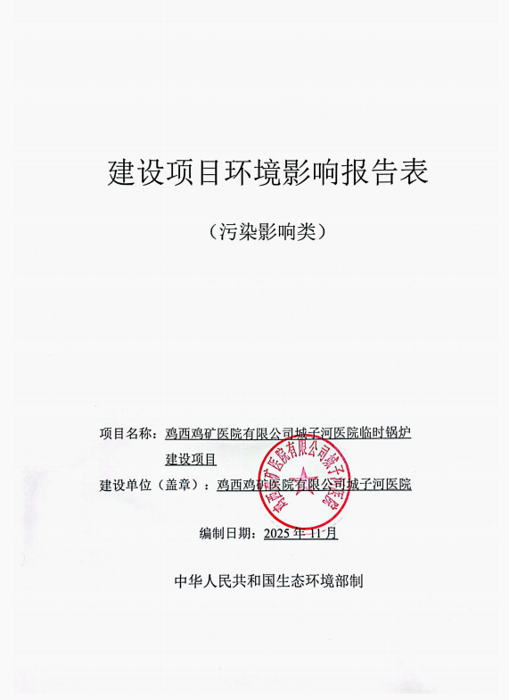

建设项目环境影响报告表
（污染影响类）

项目名称：鸡西鸡矿医院有限公司城子河医院临时锅炉
建设项目
建设单位（盖章）：鸡西鸡矿医院有限公司城子河医院

编制日期：2025年11月

中华人民共和国生态环境部制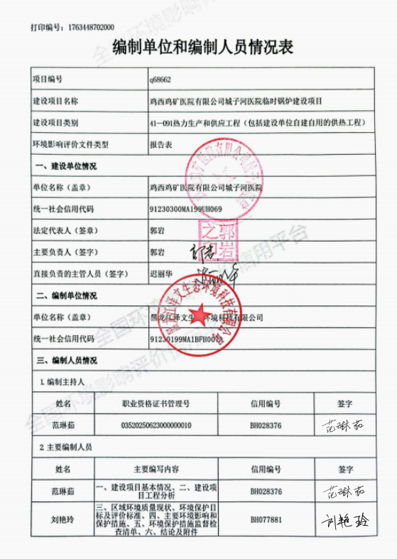
目录
一、建设项目基本情况 1
二、建设项目工程分析 19
三、区域环境质量现状、环境保护目标及评价标准 31
四、主要环境影响和保护措施 38
五、环境保护措施监督检查清单 61
六、结论 65
附表 66
附图1 项目所在位置图 67
附图2 锅炉总平面布置图 68
附件3 锅炉房平面布置图 69
附图4 环境管控单元分布图 70
附件1 医疗机构执业许可证 72
附件2 排污许可证正本 77
附件3 燃料分析报告 78
附件4 环境现状监测报告 79
附件5总量计算说明 84
附件6 生态环境分区管控分析报告 86
附件7 环境影响评价文件备案 98
附件8 环境影响评价报告书批复 99
附件9 应急预案备案回执 102
附件10 验收报告专家意见 104
附件11 不动产权证 109
附件12 城子河医院关于申请自行供热的请示 110
附件13 关于鸡西鸡矿医院有限公司城子河医院供热问题的说明 111

一、建设项目基本情况
建设项目名称 |  | 鸡西鸡矿医院有限公司城子河医院临时锅炉建设项目
项目代码 |  | /
建设单位联系人 |  | 迟丽华 | 联系方式 | 13614689707
建设地点 |  | 鸡西鸡矿医院有限公司城子河医院院内
地理坐标 |  | 东经131度0分48.534秒，北纬45度20分52.515秒
国民经济  行业类别 |  | D-4430热力生产和供应业 | 建设项目  行业类别 | “四十一、电力、热力生产和供应业91-热力生产和供应工程（包括建设单位自建自用的供热工程）
建设性质 |  | □新建（迁建）  □改建  ☑扩建  □技术改造 | 建设项目  申报情形 | ☑首次申报项目  □不予批准后再次申报项目  □超五年重新审核项目  □重大变动重新报批项目
项目审批（核准/  备案）部门（选填） |  | / | 项目审批（核准/备案）文号（选填） | /
总投资（万元） |  | 50 | 环保投资（万元） | 22.1
环保投资占比（%） |  | 44.2 | 施工工期 | 1个月
是否开工建设 |  | 否  是： | 用地（用海）  面积（m²） | /
专项评价设置  情况 |  | 根据《建设项目环境影响报告表编制技术指南（污染影响类）》（试行）可知，土壤、声环境不开展专项评价，地下水原则上不开展专项评价，本项目大气、地表水、环境风险、生态和海洋专项评价设置情况详见表1-1。  表1-1 本项目专项评价设置情况  根据上表分析可知，本项目无需开展专项评价工作。
  专项评  价类别 | 设置原则 | 本项目相关情况 | 判定结果
  大气 | 排放废气含有毒有害污染物、二噁英、苯并芘、氰化物、氯气且厂界外500米范围内有环境空气保护目标的建设项目 | 本项目排放的废气不含有毒有害污染物、二嗯英、苯并[a]芘、氰化物、氯气；燃料物质分析报告中未体现汞含量，根据《直接法测定固体生物质燃料中汞的试验研究》(煤质技术，2020年)可知，生物质汞含量为15.47ng·g⁻¹，生物质燃料汞合量极低，故不进行大气专项评价设置。 | 不需设置
  地表水 | 新增工业废水直排建设项目（槽罐车外送污水处理厂的除外）；新增废水直排的污水集中处理厂 | 本项目为锅炉建设项目，锅炉用水来自市政提供的自来水，通过软化水装置供锅炉使用。锅炉排污水和软水制备废水少量用于灰渣加湿，其余排入市政管网进入城子河区污水处理厂。工作人员依托医院工作人员，不新增生活污水排放。 | 不需设置
  环境风险 | 有毒有害和易燃易爆危险物质存储量超过临界量的建设项目 | 本项目产生的有毒有害为废机油、废机油桶、含油抹布，其存储量未超过临界量。 | 不需设置
  生态 | 取水口下游500米范围内有重要水生生物的自然产卵场、索饵场、越冬场和洄游通道的新增河道取水的污染类建设项目 | 本项目不涉及直接从河道取水 | 不需设置
  海洋 | 直接向海排放污染物的海洋工程建设项目 | 本项目不涉及直接向海排放污染物 | 不需设置
规划情况 | 无
规划环境影响  评价情况 | 无
规划及规划环境影响评价符合性分析 | 无
其他符合性分析 | 1.生态环境分区管控符合性分析  生态空间包括生态保护红线和一般生态空间，生态保护红线及一般生态空间均属于优先保护单元。本项目位于黑龙江鸡西市城子河区鸡西鸡矿医院有限公司城子河医院院内，本项目所在区域不属于优先保护单元。选址位置处无自然保护区、风景旅游区、文物保护区及珍稀动物保护区等敏感因素。  “三区三线”中，三区是指农业空间、生态空间、城镇空间三种类型的国土空间：三线分别对应在农业空间、生态空间、城镇空间划定的永久基本农田保护红线、生态保护红线和城镇开发边界三条控制线。黑龙江省“三区三线”划定成果通过自然资源部质检，并于11月1日经自然资源部正式批准启用。根据《黑龙江省生态环境分区管控数据应用平台》出具的生态环境分区管控分析报告，本项目与生态保护红线交际面积为0平方公里，占项目占地面积的0%，项目不涉及占压生态保护红线，详见附件6。根据《鸡西市人民政府关于实施“三线一单”生态环境分区管控的意见》（鸡政发〔2021〕7号）和《自然资源部办公厅关于依据“三区三线”划定成果报批建设项目用地用海有关事宜的函》（自然资办函〔2022〕2072号）文件及附图，本项目所在地不在生态空间内，同时也不在生态红线内。综上所述，本项目满足生态保护红线要求。  - 环境质量底线  根据《2024年黑龙江省生态环境质量状况》，鸡西市空气质量级别达二级标准，项目所在区域为达标区。根据《全国重要江河湖泊水功能区划（2011-2030）》，项目区所在水功能区穆棱河起始断面为东胜村，终止断面为鸡古路西100m，水质标准为Ⅳ类。故确定本次评价区域地表水水质目标执行《地表水环境质量标准》（GB3838-2002）中Ⅳ类标准。根据《2024年黑龙江省生态环境质量状况公报》，鸡西市区域昼间声环境质量为二级，等效声级为53.6dB（A）；道路交通昼间声环境质量为一级，等效声级为65.8dB（A）；功能区昼间达标率100%；功能区夜间达标率100%。  本项目产生的废气主要为生物质锅炉废气，产生的废气经DA001排气筒有组织排放，颗粒物、二氧化硫、氮氧化物、烟气黑度排放满足《锅炉大气污染物排放标准》（GB13271-2014）表2排放限值；本项目产生的废水主要为锅炉排污水和软水制备废水，少量收集后用于灰渣加湿，其余废水通过院区污水总排口进入市政管网，最终进入城子河区污水处理厂进行处理；本项目噪声主要来自风机、水泵运转过程产生的噪声，在采取选用低噪声设备，基础减振、厂房隔声等措施，能够满足《工业企业厂界环境噪声排放标准》（GB12348-2008）2类标准；本项目产生的固体废物通过采取相应的处理措施后，可实现固体废物处理的无害化，减量化及资源化的目标。本项目的建设不会降低项目所在地周边环境的环境功能质量，符合环境质量控制底线要求。  （2）资源利用上线  本项目为自然资源一般管控区，本项目水源为市政管网供水，年用水量64133.63t，不会达到水资源利用上线。医院用地性质为建设用地，见附件12。符合国土空间规划要求，亦不会达到土地资源利用上线。本项目为锅炉建设项目，冬季取暖采用生物质颗粒燃料，废气通过旋风+布袋除尘器（除尘效率99.2%）处理后通过30米高排气筒（DA001）排放。因此，本项目建设符合资源利用上线要求。  （4）生态环境准入清单  根据2025年10月31日由黑龙江省生态环境分区管控数据应用平台》出具的《鸡西鸡矿医院有限公司城子河医院临时锅炉建设项目生态环境分区管控分析报告》，本项目与地下水环境管控区、与生态环境准入清单符合性如下：  1）一图  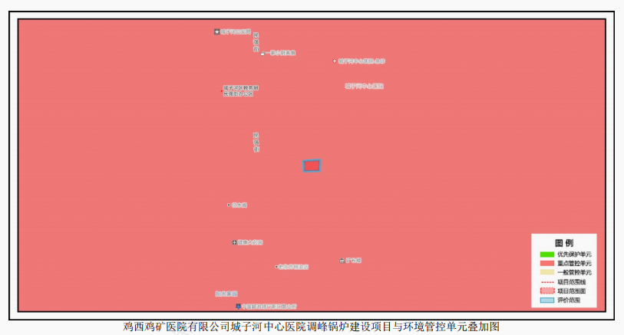  图1-1 本项目与管控单元叠加图  2）一表  表1-2 生态环境准入清单管控要求符合性分析  3）一说明  由上表可知，本项目的建设符合《黑龙江省人民政府关于实施“三线一单”生态环境分区管控的意见》（黑政发〔2020〕14号），《鸡西市人民政府关于实施“三线一单 ”生态环境分区控制的意见》（鸡政发〔2021〕7号）及《鸡西市生态环境准入清单》（2023年版）相关要求。  根据鸡西鸡矿医院有限公司城子河医院临时锅炉建设项目“三线一单”分析成果，鸡西鸡矿医院有限公司城子河医院建设一台锅炉，项目涉及鸡西市城子河区；鸡西鸡矿医院有限公司城子河医院临时锅炉建设项目与生态保护红位置线无交集；与自然保护地无交集；与饮用水水源保护区无交集；与国家级水产种质资源保护区无交集；与环境管控单元优先保护单元无交集，与环境管控单元重点管控单元有交集，占项目占地面积的100.00%；与环境管控单元一般管控单元无交集。  （6）生态环境分区管控符合性结论  综上，本项目选址不涉及鸡西市划定的生态保护红线，同时符合环境质量底线、资源利用上线以及《鸡西市生态环境准入清单》（2023年版）管理要求。本项目产生的废气主要为锅炉产生颗粒物、二氧化硫、氮氧化物、烟气黑度。废气经由1根30m高排气筒DA001有组织排放；废气排放满足《锅炉大气污染物排放标准》（GB13271-2014）表2中锅炉排放限值。本项目建成后外排污水主要为锅炉排污水和软水制备废水，少量收集后用于灰渣加湿其余锅炉污水通过院区污水总排口进入市政管网，排入城子河区污水处理厂进行处理。运营期设备噪声通过厂房隔声、设置基础减振措施，对周围声环境影响较小。锅炉灰渣、旋风+布袋除尘器集尘外售综合利用，软化水装置产生的废离子交换树脂，由厂家回收更换。危险废物交有资质单位处置；综上所述，项目运营期对周边环境的不利影响可得到有效控制，本项目建设对周围环境影响较小，因此本项目符合《鸡西市人民政府关于实施“三线一单”生态环境分区管控的意见》（鸡政发〔2021〕7号）中要求。  2.与相关环保政策相符性分析  2.1与《黑龙江省人民代表大会常务委员会关于修改〈黑龙江省大气污染防治条例〉的决定》（2018年12月27日）符合性分析  在条例中“第三章大气污染防治措施，第一节燃煤污染防治”中“第三十二条要求燃煤电厂、燃煤供热锅炉以及其他燃煤单位，应当采用清洁生产工艺，配套建设除尘、脱硫、脱硝等装置或者采用技术改造等措施，减少大气污染物的产生和排放，排放的大气污染物应当达到规定标准。”“第三十三条要求设区的市级城市建成区内，禁止新建额定蒸发量低于每小时二十吨或者额定功率低于十四兆瓦的燃煤锅炉；已经建成的额定蒸发量每小时十吨以下或者额定功率七兆瓦以下的燃煤锅炉，应当在国家规定的期限内淘汰。国家对新建和淘汰燃煤锅炉另有规定的，从其规定。”，“第三十五条要求设区的市级人民政府和县级人民政府应当积极推进棚户区改造，推行热电联产和区域锅炉等集中供热方式，逐步提高集中供热比例，制定计划将应当淘汰的分散燃煤锅炉供热区域纳入集中供热管网覆盖范围，并负责组织实施。在集中供热管网未覆盖的区域，推广使用高效节能环保型锅炉或者进行锅炉高效除尘改造，或者使用新能源、清洁能源供热。”  第二十九条各级人民政府应当调整能源结构，推广清洁能源的生产和使用，制定并组织实施煤炭消费总量控制规划，减少煤炭生产、使用、转化过程中的大气污染物排放。  本项目建设1台2.1MW生物质热水锅炉，锅炉烟气经旋风+布袋除尘器处理后通过30m高烟囱（DA001）排放，燃料为生物质颗粒，不使用原煤。本项目建设的锅炉作为城子河医院冬季临时供热锅炉使用，待城子河区集中供热能力达标后，企业承诺将使用城子河区集中供热。承诺书见附件7。综上，本项目的建设符合《黑龙江省人民代表大会常务委员会关于修改〈黑龙江省大气污染防治条例〉的决定》（2018年12月27日）的环境管理要求。  2.2与《黑龙江省大气污染防治行动计划实施细则》符合性分析  根据《黑龙江省大气污染防治行动计划实施细则》，加大集中供热工程建设，淘汰分散燃煤小锅炉。积极推进“三供两治”工程项目建设，加大城市及周边现有燃煤发电机组的供热改造力度，推进大型集中供热企业接收分散供热小锅炉，拔除小烟筒。积极推进城镇供热锅炉并网工作，加快完善热网和热源基础设施建设及供热老旧管网改造，提高集中供热管网输送能力，扩大集中供热面积，争取到2015年年底，全省县级以上城市集中供热普及率达到70%以上。到2017年年底，全省城市建成区集中供热普及率达到73%以上。从2014年起，禁止新建20蒸吨以下燃煤锅炉。到2015年年底，除必要保留外，全省地级以上城市建成区基本淘汰10蒸吨及以下燃煤锅炉。加快推进工业企业集中供热工作，到2017年年底，现有各类工业园区与工业集中区应基本完成热电联产或集中供热改造。供热供气管网覆盖不到的城乡结合部，要改用电、新能源、洁净煤或再生能源，推广应用高效节能环保型锅炉。且抛煤机和往复炉排等层燃锅炉要使用含硫量低于0.5%、灰分小于27%、全水分15%以下、低位发热量不低于4700千卡/公斤的洁净配煤，并综合考虑加大动力煤洗选力度、清洁能源替代等多种措施。冲天炉完成电炉改造，或实施每小时5吨以上热风炉和湿式除尘器改造，实现稳定达标排放。燃煤窑炉完成煤气发生炉、水煤浆燃烧器等技术改造或使用清洁能源，实现达标排放。  本项目建设1台2.1MW的燃生物质热水锅炉为医院冬季取暖热源，锅炉烟气经过旋风+布袋除尘器处理后通过30m高烟囱（DA001）排放，燃料为生物质颗粒，不使用原煤。综上，本项目的建设符合《黑龙江省大气污染防治行动计划实施细则》要求。  2.3与《黑龙江省“十四五”生态环境保护规划》符合性分析  优化能源供给结构。建设清洁低碳、安全高效的能源体系。严格控制煤炭消费总量增速，实施煤炭消费减量替代，推动煤炭等化石能源清洁高效利用。实施能耗总量和强度双控，大幅降低能耗强度。实施可再生能源替代行动，促进非化石能源成为能源消费增量的主体。优化电力生产和输送通道布局，提高能源输配效率。优化风电、光伏发电布局。优先发展新能源产业，推进核能供暖示范，探索可再生能源制氢，开展绿色氢能利用。  实施终端用能清洁化替代。重点削减小型燃煤锅炉、民用散煤与农业用煤消费量，降低煤炭在终端分散利用比例，对以煤、石焦油、渣油、重油等为燃料的锅炉和工业炉窑，加快使用清洁低碳能源以及工厂余热、电力热力等进行替代。深入实施“气化龙江”战略，率先在哈尔滨市、齐齐哈尔市、大庆市、黑河市等城市以及工业园区推广应用分布式天然气供暖，重点将哈尔滨新区打造成天然气应用示范区。加快推进齐齐哈尔市、大庆市可再生能源综合应用示范区建设和四煤城新能源项目建设。到2025年，全省清洁取暖率提高到75%以上。  本项目建设一台2.1MW生物质锅炉，锅炉使用生物质颗粒燃料，污染物排放量低。烟气排放能够满足《锅炉大气污染物排放标准》（GB13271-2014）表2排放限值，符合《黑龙江省“十四五”生态环境保护规划》的要求。  2.4与《黑龙江省空气质量持续改善行动计划实施方案》符合性分析  积极推进燃煤锅炉淘汰改造。各地要将燃煤供热锅炉替代项目纳入城镇供热规划。县级及以上城市建成区原则上不再新建35蒸吨/小时及以下燃煤锅炉，其他地区原则上不再新建10蒸吨/小时及以下燃煤锅炉。加快热力管网建设，依托电厂、大型工业企业开展远距离供热示范，充分释放热电联产、工业余热等供热能力，淘汰管网覆盖范围内的供热燃煤锅炉和散煤。到2025年，哈尔滨市、佳木斯市、七台河市、绥化市基本完成城市建成区35蒸吨/小时及以下燃煤锅炉淘汰；哈尔滨市、绥化市基本淘汰行政区域内10蒸吨/小时及以下的燃煤锅炉。（省发展改革委、省生态环境厅、省住房城乡建设厅、省市场监管局等按职责分工负责）  本项目建设一台2.1MW生物质锅炉用于冬季供热，燃料为生物质颗粒燃料。不属于35蒸吨/小时及以下燃煤锅炉。本项目建设的锅炉作为城子河医院冬季临时供热锅炉使用，待城子河区集中供热能力达标后，企业承诺将使用城子河区集中供热。承诺书见附件7。符合《黑龙江省空气质量持续改善行动计划实施方案》要求。  2.5与《鸡西市空气质量持续改善行动计划贯彻落实方案》符合性分析  持续开展燃煤锅炉淘汰改造。有序推进小型电站锅炉和服役时间超过15年的老旧低效工业锅炉淘汰工作。将燃煤供热锅炉替代项目纳入城镇供热规划。县级及以上城市建成区原则上不再新建35蒸吨/小时及以下燃煤锅炉，其他地区原则上不再新建10蒸吨/小时及以下燃煤锅炉和2蒸吨/小时及以下生物质锅炉。加快热力管网建设，推广中长距离供热，加快替代供热管网覆盖范围内的小型燃煤锅炉，充分释放热电联产、工业余热等供热能力。到2025年，全市淘汰管网覆盖范围内的供热燃煤锅炉；细颗粒物（PM_{2.5}）未达标县（市）区基本淘汰10蒸吨/小时及以下的燃煤锅炉。（由市发改委、市生态环境局、市住建局、市市场监管局等按职责分工负责）  本项目建设一台2.1MW生物质锅炉用于冬季供热，不属于10蒸吨/小时及以下燃煤锅炉和2蒸吨/小时及以下生物质锅炉。本项目建设的锅炉作为城子河医院作为临时供热锅炉使用，待城子河区集中供热能力达标后，企业承诺将使用城子河区集中供热。承诺书见附件7。符合《鸡西市空气质量持续改善行动计划贯彻落实方案》要求。  2.6与《黑龙江省固体废物污染环境防治条例》的符合性分析  第十条建设产生、贮存、利用、处置固体废物的项目，应当符合生态环境分区管控要求，依法进行环境影响评价，并遵守国家有关建设项目环境保护管理的规定。  第十八条产生工业固体废物的单位应当依法实施清洁生产审核，通过采取工艺设备改造、清洁能源使用、原料替代等措施，从源头减少工业固体废物产生；加强原材料深度加工以及循环使用、伴生产品加工利用、副产物综合利用。  产生工业固体废物的单位应当取得排污许可证；向所在地生态环境主管部门提供工业固体废物的种类、数量、流向、贮存、利用、处置等有关资料，以及减少工业固体废物产生、促进综合利用的具体措施，并执行排污许可管理制度的相关规定。  第二十六条 产生危险废物的单位，应当按照国家有关规定制定危险废物管理计划，通过国家固体废物管理信息系统向所在地生态环境主管部门备案。危险废物管理计划调整的，产生危险废物的单位应当及时备案。  本项目的建设产生的主要固体废物为锅炉灰渣、除尘器集尘、废离子交换树脂、废布袋和废机油、废机油桶、含油抹布，废布袋收集后交厂家回收处理。废离子交换树脂由厂家定期回收更换，不在厂内贮存。锅炉灰渣外售综合利用。废机油、废机油桶、含油抹布交有资质单位处置。本项目建成后根据全院内容进行排污许可填报，制定危险废物管理计划，向生态环境主管部门备案。因此本项目建设符合《黑龙江省固体废物污染环境防治条例》要求。  2.7与《国务院关于印发“十四五”节能减排综合工作方案的通知》（国发〔2021〕33号）的相符性分析  根据《“十四五”节能减排综合工作方案》，“十四五”主要目标：2025年，全国单位国内生产总值能源消耗比2020年下降13.5%，能源消费总量得到合理控制，化学需氧量、氨氮、氮氧化物、挥发性有机物排放总量比2020年分别下降8%、8%、10%以上、10%以上。节能减排政策机制更加健全，重点行业能源利用效率和主要污染物排放控制水平基本达到国际先进水平，经济社会发展绿色转型取得显著成效。  煤炭清洁高效利用工程。要立足以煤为主的基本国情，坚持先立后破，严格合理控制煤炭消费增长，抓好煤炭清洁高效利用，推进存量煤电机组节煤降耗改造、供热改造、灵活性改造“三改联动”，持续推动煤电机组超低排放改造。稳妥有序推进大气污染防治重点区域燃料类煤气发生炉、燃煤热风炉、加热炉、热处理炉、干燥炉（窑）以及建材行业煤炭减量，实施清洁电力和天然气替代。  本项目生物质锅炉建设项目，在现有厂区建设一台2.1MW生物质锅炉，采用生物质颗粒燃料，不使用煤炭，锅炉产生的烟气污染物经处理后，排放浓度满足《锅炉大气污染物排放标准》（GB13271-2014）要求，因此项目建设符合《“十四五”节能减排综合工作方案》要求。  2.8与《鸡西市“十四五”生态环境保护规划》符合性分析  根据《鸡西市“十四五”生态环境保护规划》，“……加大燃煤污染治理力度。深入实施散煤污染治理“三重一改”攻坚行动，统筹全市棚户区、城中村、城乡结合部、商户和农村地区散煤污染治理，按照“煤炭集中使用、清洁利用”原则，重点削减散煤、工业锅炉、工业炉窑等非电用煤，以“煤改气”“煤改电”为主要方式，降低煤炭在能源消费中的比重。持续推进清洁取暖，加快生物质成型燃料供暖，构建绿色、节约、高效、协调、适用的清洁供暖体系。市主城区建成区基本实现散煤清零。加快淘汰全市建成区10—35蒸吨/小时燃煤锅炉，推进65蒸吨/小时及以上燃煤锅炉（含电力）超低排放改造，实现20蒸吨/小时及以上锅炉稳定达标排放全覆盖。”。  本项目位于黑龙江省鸡西市城子河区，在城子河医院现有占地范围内建设，不新增占地，项目所处区域为环境空气质量达标区，因城子河区集中供热、供气设施不完善，热源不达标，导致医院病房温度较低，患者无法休息修养，故本项目建设1台2.1MW的生物质锅炉，燃用生物质颗粒燃料，不采用煤炭，采取旋风+布袋除尘器（除尘效率99.2%）进行除尘，经处理后，大气污染物SO₂、NO_{X}、颗粒物排放浓度满足《锅炉大气污染物排放标准》（GB13271-2014），项目建设符合《鸡西市“十四五”生态环境保护规划》要求。  2.9与《黑龙江省水污染防治条例》符合性分析  第十一条新建、改建、扩建直接或者间接向水体排放污染物的建设项目和其他水上设施，应当依法进行环境影响评价，并符合国家、省、市（地）有关生态保护红线、环境质量底线、资源利用上线和生态环境准入清单的要求。  第十六条实行排污许可管理的企业事业单位和其他生产经营者应当按照排污许可证要求和有关标准规范，自行监测排放的水污染物，保存原始监测记录，建立环境管理台账。原始监测记录、环境管理台账保存期限不少于五年。  实行排污许可重点管理的排污单位，应当依法安装、使用、维护污染物排放自动监测设备，并与生态环境主管部门的监控设备联网。排污单位发现水污染物排放自动监测设备传输数据异常的，应当及时报告生态环境主管部门，并进行检查、修复。  本项目为建设一台2.1MW生物质锅炉项目，排放的废水主要为锅炉排污水及软水制备废水，本项目正依法进行环境影响评价，符合生态保护红线、环境质量底线、资源利用上线和生态环境准入清单的要求。本项目建成后按照全院行业类别与污染物排放情况进行排污许可证申领工作，本项目排放的废水主要为锅炉排污水及软水制备废水，不属于高污染废水，污水主要为锅炉排污水和软水制备废水，少量收集后用于灰渣加湿其余锅炉污水通过院区污水总排口进入市政管网，排入城子河区污水处理厂进行处理。因此本项目符合《黑龙江省水污染防治条例》相关要求。  2.10与《市场监管总局国家发展改革委生态环境部关于加强锅炉节能环保工作的通知》符合性分析  锅炉使用单位要落实主体责任，确保锅炉运行能效和大气污染物排放满足相关法律法规、技术规范及标准和要求。  1.锅炉使用单位应当按照锅炉技术参数配置合适的辅助设备和环保设施。  2.锅炉及其系统要配备符合技术规范及相关标准规定的计量装置，并记录相关数据。  3.锅炉使用单位应当完善相关节能环保管理制度，建立锅炉节能环保技术档案，明确目标责任与岗位管理责任。  4.锅炉使用单位应当依法依规申领排污许可证，建立自行监测制度，落实自行监测管理要求，严格记录并保存环境管理台账，及时编制并提交排污许可证执行报告。  5.在用锅炉的大气污染物排放不符合环境保护要求的，使用单位应当采取相应的改进措施。整改后仍然不符合要求的，不得继续使用。  6.锅炉使用单位应及时主动报废已淘汰锅炉，并申请注销使用登记证，不得将已淘汰锅炉移装或再次投入使用。  本项目建设一台2.1MW生物质锅炉用于城子河医院供热期间临时热源使用。锅炉配套一台旋风+布袋除尘器作为环保措施。建成后配备相关计量装置并记录相关数据，完善相关环保管理制度，明确目标责任与管理岗位，建成后应依法依规进行排污许可申领，建立自行监测制度，开展自行监测，本项目使用的旋风+布袋除尘器等属于《排污许可证申请与核发技术规范 锅炉》（HJ953—2018）可行性技术。因此本项目符合《市场监管总局国家发展改革委生态环境部关于加强锅炉节能环保工作的通知》相关要求。  2.11与《固体废物综合治理行动计划》符合性分析  加强工业固体废物规范化管理。完善工业固体废物管理台账制度，强化全链条跟踪管控。推行工业固体废物分类收集贮存，防范混堆混排。禁止向生活垃圾收集设施中投放工业固体废物。严格执行工业固体废物、危险废物跨省转移审批制度。规范各类企业危险废物收集管理。  本项目不新增劳动定员，不产生生活垃圾，主要固废为锅炉灰渣、除尘器集尘、废离子交换树脂、废布袋和废机油、废机油桶、含油抹布，废布袋收集后交厂家回收处理。废机油、废机油桶、含油抹布属于危险废物交有资质单位处置。锅炉灰渣和除尘器集尘外售综合利用。热水锅炉软化水制备系统每年更换一次离子交换树脂，废离子交换树脂不在厂区暂存，由厂家更换回收处置。符合《固体废物综合治理行动计划》中要求。  2.12与《一般工业固体废物环境管理工作指南》符合性分析  注重源头管理。在建设项目环境影响评价文件中明确工业固体废物的种类、名称、产生量、利用和处置方式等内容。提高排污许可证和执行报告以及排放源统计年报中一般工业固体废物信息填报的准确率。推进产废单位依法实施清洁生产审核。依法限期淘汰产生严重污染环境的工业固体废物的落后生产工艺和设备。产废单位应当按照工业固体废物的污染特性进行分类管理，采取必要措施防止工业固体废物污染。  本项目一般工业固废和危险废物分类管理，主要固废为锅炉灰渣、除尘器集尘、废离子交换树脂、废布袋和废机油、废机油桶、含油抹布，废布袋收集后交厂家回收处理。废机油、废机油桶、含油抹布属于危险废物交有资质单位处置。锅炉灰渣和除尘器集尘外售综合利用。热水锅炉软化水制备系统每年更换一次离子交换树脂，废离子交换树脂不在厂区暂存，由厂家更换回收处置。采取以上措施防止工业固体废物污染。符合《一般工业固体废物环境管理工作指南》中要求。  2.13产业政策符合性分析  本项目为2.1MW燃生物质锅炉项目，根据《产业结构调整指导目录（2024年本）》，本项目不属于鼓励类、淘汰类和限制类，目录中明确：“鼓励类、限制类和淘汰类之外的，且符合国家有关法律、法规和政策规定的属于允许类”。本项目为允许类项目，符合国家产业政策的要求。  2.14选址合理性分析  （1）用地相符性  自然资源部、国家发展和改革委员会、国家林业和草原局关于印发《自然资源要素支撑产业高质量发展指导目录（2024年本）》的通知中规定，建设用地要严格控制增量，积极盘活存量，把节约用地放在首位，重点在盘活存量上下功夫。新上建设项目首先要利用现有建设用地，严格控制建设占用耕地、林地、草地和湿地等。各地要严格按照《目录》有关要求，在建设项目批准、核准前或者备案前后，依法依规对建设项目用地事项进行审查，提出建设项目用地预审意见；除依据有关规定不需用地预审的情形外，没有预审意见或预审未通过的，不得批准或核准建设项目。  本项目建设地点位于鸡西鸡矿医院有限公司城子河医院院内，医院用地性质为建设用地，过路的建设不新增用地面积。符合国土空间规划要求，可做到《自然资源要素支撑产业高质量发展指导目录（2024年本）》的通知中的“建设用地要严格控制增量，积极盘活存量，把节约用地放在首位，重点在盘活存量上下功夫”要求，符合土地政策要求。  拟建项目厂界东侧100米处为空地，南侧50米处为公园，西侧40米处为部分居民及城子河区公安局、城子河区纪检委，北侧30米处为居民。本地区常年主导风向为西风，敏感目标均位于上风向及侧风向范围内，对敏感目标的环境质量影响较小，东侧为空地，无敏感目标，故建设项目选址合理，项目可行。  （2）环境相容性  项目运营期产生的废气主要作为锅炉产生颗粒物、二氧化硫、氮氧化物、烟气黑度。废气经由1根30m高烟囱DA001有组织排放；废气排放满足《锅炉大气污染物排放标准》（GB13271-2014）表2中排放限值，对大气环境造成影响较小；本项目建成后外排废水主要是锅炉排污水和软水制备废水，少量收集后用于灰渣加湿其余锅炉污水通过院区污水总排口进入市政管网，排入城子河区污水处理厂进行处理，水质满足《医疗机构水污染物排放标准》(GB18466-2005)中表2预处理标准限值的要求。本项目噪声主要来自锅炉运转过程产生的噪声，通过基础减振、厂房隔声措施，能够满足《工业企业厂界环境噪声排放标准》（GB12348-2008）2类，对周围声环境质量影响较小；锅炉灰渣、旋风+布袋除尘器集尘外售综合利用，软化水装置产生的废离子交换树脂，由厂家回收更换。危险废物交有资质单位处置。项目建成后对周边环境的影响主要是废气、废水、固体废物以及噪声，采取污染防治措施后对周边环境影响较小。  项目建设过程中产生的废气、废水、噪声、固废对周围环境将产生一定影响，但通过采取相应的环保措施可使该项目对环境的影响降低，项目的建设不会使环境功能发生改变。  综上所述，项目选址可行。
  地下水环境管控区
  环境管控区名称 | 城子河区地下水环境一级管控区
  环境管控区编码 | YS2303066310001
  管控区类型 | 一般管控区
  管控要求 |  | 项目符合性分析
  空间布局约束 | / | /
  环境风险防控 | 1.土壤污染重点监管单位应当履行下列义务：（一）严格控制有毒有害物质排放，并按年度向生态环境主管部门报告排放情况；（二）建立土壤污染隐患排查制度，保证持续有效防止有毒有害物质渗漏、流失、扬散；（三）制定、实施自行监测方案，并将监测数据报生态环境主管部门。2.重点单位新、改、扩建项目地下储罐储存有毒有害物质的，应当在项目投入生产或者使用之前，将地下储罐的信息报所在地设区的市级生态环境主管部门备案。3.重点单位应当建立土壤和地下水污染隐患排查治理制度，定期对重点区域、重点设施开展隐患排查。发现污染隐患的，应当制定整改方案，及时采取技术、管理措施消除隐患。隐患排查、治理情况应当如实记录并建立档案。重点区域包括涉及有毒有害物质的生产区，原材料及固体废物的堆存区、储放区和转运区等；重点设施包括涉及有毒有害物质的地下储罐、地下管线，以及污染治理设施等。4.化学品生产企业以及工业集聚区、矿山开采区、尾矿库、危险废物处置场、垃圾填埋场等的运营、管理单位，应当采取防渗漏等措施，并建设地下水水质监测井进行监测，防止地下水污染。5.重点单位通过新、改、扩建项目的土壤和地下水环境现状调查，发现项目用地污染物含量超过国家或者地方有关建设用地土壤污染风险管控标准的，土地使用权人或者污染责任人应当参照污染地块土壤环境管理有关规定开展详细调查、风险评估、风险管控、治理与修复等活动。 | 本项目为生物质锅炉项目，无有毒有害物质排放，且不属于重点管理单位，不属于化学品生产企业，符合环境风险防控要求。
  污染物排放管控 | / | /
  环境准入清单
  环境管控单元名称 | 城子河区城镇空间
  环境管控单元编码 | ZH23030620001
  管控单元类别 | 重点管控单元
  管控要求 |  | 项目符合性分析
  空间布局约束 | 1.同时执行：（1）严禁在人口密集区新建危险化学品生产项目，城镇人口密集区危险化学品生产企业应搬迁改造。（2）禁止在城镇居民区、文化教育科学研究区等人口集中区域建设畜禽养殖场、养殖小区。2.水环境农业污染重点管控区同时执行 （1）科学划定畜禽养殖禁养区。（2）加快农业结构调整。松嫩平原和三江平原等地下水易受污染地区优先种植需肥需药量低、环境效益突出的农作物；在西部干旱区发展谷子、高粱等耐旱杂粮种植；在北部四、五积温区开展米豆麦轮作，促进化肥需求低的农作物面积恢复性增长。3.水环境城镇生活污染重点管控区同时执行除干旱地区外，新建城区应全面实行雨污分流，鼓励对初期雨水进行收集、处理和资源化利用。4.大气环境布局敏感重点管控区同时执行（1）严控“两高”行业产能。严格执行钢铁、水泥、平板玻璃等行业产能置换实施办法。（2）利用水泥窑协同处置城市生活垃圾、危险废弃物、电石渣等固废伴生水泥项目，必须依托现有新型干法水泥熟料生产线进行不扩产能改造。 | 本项目为医院配套设施锅炉建设，不属于养殖业及“两高”行业，符合空间布局约束。
  污染物排放管控 | 1.同时执行：加快65t／h以上燃煤锅炉（含电力）超低排放改造。2.水环境农业污染重点管控区同时执行（1）支持规模化畜禽养殖场（小区）开展标准化改造和建设，提高畜禽粪污收集和处理机械化水平，实施雨污分流、粪污资源化利用，控制畜禽养殖污染排放。（2）畜禽养殖户应当及时对畜禽粪便、污水进行收集、贮存、清运，或者进行无害化处理。县级人民政府应当组织对本行政区域的畜禽散养密集区畜禽粪便、污水进行集中处理利用，督促乡镇人民政府建设或者配备污染防治配套设施。（3）全面加强农业面源污染防控，科学合理使用农业投入品，提高使用效率，减少农业内源性污染。3.水环境城镇生活污染重点管控区同时执行（1）新区污水管网规划建设应当与城市开发同步推进，除干旱地区外均实行雨污分流。（2）强化城中村、老旧城区和城乡结合部污水截流、收集。（3）推进合流制排水系统雨污分流改造，难以改造的，应采取截流、调蓄和治理等措施；推进现有污水处理设施配套管网建设；进一步提高城市、县城生活污水收集处理效能。（4）县级以上人民政府应当合理确定城镇排水与污水处理设施建设标准，统筹安排管网、泵站、污水处理厂以及污泥处理处置、再生水利用、雨水调蓄和排放等排水与污水处理设施建设和改造，提高城镇污水收集率和处理率。4.大气环境布局敏感重点管控区同时执行（1）对以煤、石焦油、渣油、重油等为燃料的锅炉和工业炉窑，加快使用清洁低碳能源以及工厂余热、电力热力等进行替代。（2）到2025年，在用65蒸吨/小时以上的燃煤锅炉（含电力）实现超低排放，钢铁企业基本实现超低排放。 | 本项目产生的污水主要为锅炉排污水和软水制备废水，少量收集后用于灰渣加湿其余锅炉污水通过院区污水总排口进入市政管网，排入城子河区污水处理厂进行处理，本项目为2.1MW锅炉房建设项目，无需实现超低排放指标，符合污染物排放管控要求。
  环境风险防控 | 1.化工园区与城市建成区、人员密集场所、重要设施、敏感目标等应当保持规定的安全距离，相对封闭，不应保留常住居民，非关联企业和产业要逐步搬迁或退出，妥善防范化解“邻避”问题。严禁在松花江干流及一级支流沿岸1公里范围内布局化工园区。2.大气环境布局敏感重点管控区同时执行本清单禁止在居民区、学校、医疗和养老机构等周边新建有色金属冶炼、焦化等行业企业。 | 项目建成后对本项目进行编制环境应急预案，加强管理和风险预警，确保将环境风险降至最低。符合环境风险防控。
  资源利用效率要求 | 1.同时执行：（1）推进污水再生利用设施建设。（2）公共建筑必须采用节水器具，限期淘汰公共建筑中不符合节水标准的水嘴、便器水箱等生活用水器具。2.高污染燃料禁燃区执行（1）在禁燃区内，禁止销售、燃用高污染燃料；禁止新建、扩建燃用高污染燃料的设施，已建成的，应当在城市人民政府规定的期限内改用天然气、页岩气、液化石油气、电或者其他清洁能源。（2）城市建设应当统筹规划，在燃煤供热地区，推进热电联产和集中供热。在集中供热管网覆盖地区，禁止新建、扩建分散燃煤供热锅炉；已建成的不能达标排放的燃煤供热锅炉，应当在城市人民政府规定的期限内拆除。 | 本工程使用水量较小。符合资源利用效率要求。

二、建设项目工程分析
建设内容 | - 项目由来  鸡西鸡矿医院有限公司城子河医院位于黑龙江鸡西市城子河区，城子河医院是一家综合医院，始建于1947年2月，建厂较早，一直未进行环境影响评价工作，根据《黑龙江省人民政府办公厅关于印发黑龙江省环境保护违法违规建设项目清理整顿工作方案的通知》(黑政办综[2015]26号)、《鸡西市人民政府关于印发鸡西市环境保护违法违规建设项目清理整顿工作方案的通知》，建设单位委托黑龙江亿普环保服务有限公司于2016年11月编制了《鸡西鸡矿医院有限公司城子河医院现状环境影响评估报告》，并提交环保主管部门备案。详见附件8。设有预防保健科内科、外科、妇产科、空腔科、眼科、耳鼻咽喉科、急诊医学科、麻醉科、临床体液血液专业、临床微生物学专业、临床生化检验专业、临床免疫血清学专业、X线诊断专业、CT诊断专业、超声诊断专业、心电诊断专业。病床总数达160张，每日门诊量30人次。设有自建2t/h热水燃煤锅炉一台，配套旋风除尘器，年燃煤量200t。  2017年4月城子河医院委托中冶节能环保有限责任公司开展了《鸡西矿业集团鸡矿医院有限公司城子河医院门诊综合楼项目环境影响报告书》的编制工作。于2017年5月10日取得了由鸡西市环境保护局出具的批复，批复文号为“鸡环审〔2017〕5号”，详见附件9。该项目主要建设内容为新建一栋6层(局部7层)框架结构门急诊综合楼，建筑主要功能分区为急诊用房、门诊用房、医技用房、病房、阳光大厅、保障系统用房等六个功能区，建筑面积7469.7m²，工程建成后，每天可增加门急诊患者人数约100人。将供热管线并入热网，由鸡西市天润热力有限公司负责提供热源。并拆除原有锅炉房及供热设施。  项目实施后发现，本地区每年9月下旬至集中供热启动前、4月末集中供热结束后，均存在气温偏低的时段，集中供热无法覆盖。我院手术患者、血液透析患者、康复治疗惠者占比较高，该类患者身体状况特殊，对环境温度的要求显著高于普通人群，现有集中供热的温度标准难以达到其康复所需。故医院计划自建2.1MW生物质锅炉一台作为临时锅炉用于医院供热，对此，城子河医院于2026年1月6日向城子河区政府做出了《城子河医院关于申请自行供热的请示》详见附件12。2026年1月9日城子河区住房和城乡建设局出具了《关于鸡西鸡矿医院有限公司城子河医院供热问题的说明》。同意该医院自建符合环保要求的生物质锅炉，用以解决其面临的实际困难。详见附件13。城子河医院于2023年2月16日取得了排污许可证（见附件2），证书编号：91230300MA199UH069001Q。  经与企业核实，本项目冬季供热时间为：每年的9月1日-次年5月31日，共计242天。因此本项目建设一台2.1MW的生物质锅炉作为城子河医院临时锅炉使用以满足医院冬季温度的要求。建成后锅炉年运行242d。  根据《建设项目环境影响评价分类管理名录》（2021年版），本项目所属类别为“燃煤、燃油锅炉总容量65吨/小时（45.5兆瓦）及以下的：天然气锅炉总容量1吨/小时（0.7兆瓦）以上的；使用其他高污染燃料的”需编制环境影响报告表。  - 建设内容  本项目为锅炉建设项目，建设1台2.1MW的生物质热水锅炉用做医院临时锅炉。本项目主要工程组成见下表2-1。  表2-1 主要建设内容一览表  3.主要生产设备  本项目主要设备如下表2-2所示：  表2-2 生产设备一览表  4.本项目主要原辅材料消耗如下表2-3  表2-3 原辅材料消耗一览表  5.燃料消耗  锅炉燃料消耗计算方法：总热功率/热效率/燃料发热量＝燃料消耗量，2.1MW锅炉总热功率为180万大卡，根据建设单位提供的生物质颗粒燃料检测分析报告（附件3），收到基低位发热量为4163千卡/kg，本项目为2.1MW锅炉，根据《生物质锅炉技术规范》（GB/T44906-2024）锅炉热效率为83%，本则1台2.1MW锅炉生物质成型燃料消耗量：1800000/83%/4163/1000=0.52t/h。  锅炉年运行242d，每日运行24h，生物质年消耗量为3020.16t/a。  根据企业提供的生物质颗粒燃料燃料分析报告，详见附件3，本项目生物质成型燃料如下：  表2-4生物质成型颗粒燃料成分一览表  根据燃料分析报告，本项目锅炉燃料符合《生物质锅炉技术规范》（GB/T44906-2024）关于生物质成型燃料的要求。  6.劳动定员及工作制度  项目不新增劳动定员，锅炉年运行242天，日工作时间24h，双班制，每班工作12小时。  7.工程进度  本项目建设期为1个月，施工工期为2026年1月—2026年2月。  8.公用工程  （1）给排水  给水  本项目用水依托市政供水管网。本项目用水主要为软化水装置用水、锅炉补水、锅炉循环水。  锅炉补水：本项目设有2.1MW热水锅炉。热水锅炉产生的热水全部用于医院供热。锅炉排污水：根据《污染源源强核算技术指南 锅炉》中废水污染源源强核算方法，本项目采用产污系数法。由《排放源统计调查产排污核算方法和系数手册》（公告2021年第24号）中“4430工业锅炉（热力生产和供应行业）产排污系数表”的内容，生物质燃料（锅外水处理）废水产生系数为0.356吨/吨－原料，本项目生物质锅炉年燃烧生物质消耗量3020.16t/a，故锅炉排污水为4.44t/d，1075.18t/a。锅炉每日进行一次补水，补水量与排水量按照1:0.95计算，补水量为1131.77t/a，4.68t/d。依据《供热工程》技术手册中提到热水供热系统的正常补水量，宜为系统循环水量的1%～2%。本项目取2%，则循环水量为56588.5t/a。则本项目补水量及循环水量共计57720.27t/a。  软水制备用水：锅炉补水使用软化水，软化水制取装置采用离子交换树脂法，离子交换树脂制水率为90%，则软化水新鲜水用水量为265t/d，64133.63t/a。  排水  锅炉排污水：根据《污染源源强核算技术指南 锅炉》中废水污染源源强核算方法，本项目采用产污系数法。由《排放源统计调查产排污核算方法和系数手册》（公告2021年第24号）中“4430工业锅炉（热力生产和供应行业）产排污系数表”的内容，生物质燃料（锅外水处理）废水产生系数为0.356吨/吨－原料，本项目生物质锅炉年燃烧生物质消耗量3020.16t/a，故锅炉排污水为4.44t/d，1075.18t/a。  软水制备废水：软水制备系统所用新鲜水为265t/d，64133.63t/a。制水效率90%，则新增软水制备系统排污水26.5t/d（6413.363t/a）。本项目产生废离子交换树脂交由厂家回收再生处理，不在厂区再生，不产生离子交换树脂再生废水。  综上，本项目废水排放量为30.94t/d，7488.54t/a。锅炉排污水和软水制备废水，少量收集后用于灰渣加湿其余锅炉污水通过院区污水总排口进入市政管网，排入城子河区污水处理厂进行处理。  表2-5 供排水情况分析表  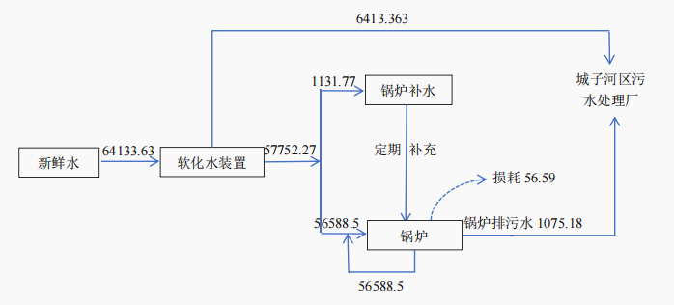  图2-1 水平衡图（t/a）  （2）供电  本项目用电由市政供电管网统一提供。  参考同类型项目，本项目主要用电装备为风机、水泵、旋风除尘器、布袋除尘器。其中风机功率约25kW；水泵功率约15kW；软化水制备装置约15kW；旋风除尘器功率约15kW；布袋除尘器功率约10kW。总计80kW，本项目年运行5808h，则年耗电量为464640Kwh。  9.厂区平面布置  本项目建设一座锅炉房，位于急诊综合楼西南侧，为城子河医院范围内用地，锅炉建筑面积147.77m²。主要建设内容为1台2.1MW生物质锅炉及锅炉烟气处理装置。本项目工作时长为24h，采用双班制，年运行242天。锅炉排气筒位于锅炉房西南侧，供热泵房位于锅炉房内部东侧，距离其最近的敏感目标为位于锅炉房西侧的部分居民、城子河区公安局及城子河区纪检委，当地常年主导风向为西风，距离产噪、产尘设施最近的敏感点均位于其上风向，下风向东侧为空地。从总平面布置上来看，该项目功能区划分比较明确，布置合理。平面布置见附图2。
  项目 |  | 主要建设内容 | 备注
  主体工程 | 锅炉房 | 锅炉房设立于门诊综合楼西南侧，利用原有锅炉房建筑翻新为独立锅炉房，锅炉房为1层地上建筑结构，高4米，建筑面积为147.77m²。建设1台2.1MW的生物质锅炉用于城子河医院供暖用热，排气筒（DA001）高度为30米。 | 利用原有建筑
  主体工程 | 软化水  装置 | 安装离子软化水装置，位于锅炉房内，水处理工艺为反渗透，处理能力为15t/h。 | 新建
  储运工程 | 燃料库 | 燃料库位于锅炉房内部北侧，1栋，建筑高度最高4m，砖混结构，占地面积15m²，为生物质成型燃料储存库房，最大储存量为90t。本项目燃料量为3020.16t/a，燃料库可满足7d燃料用量。 | 新建
  储运工程 | 灰渣贮  存间 | 灰渣贮存间位于锅炉北侧，体积2m³，本项目建成后锅炉灰渣产生量为21.97t/a，项目污水混合灰渣后，本项目灰渣贮存间满足10d的储存量。用于存放锅炉灰渣，定期清掏，外售处置。 | 新建
  储运工程 | 危废贮  存点 | 本项目产生危险废物贮存在锅炉房内建设的危废贮存点，危废贮存点建筑面积2m²，可贮存0.1t危险废物，本项目产生的危废共0.025t/a，最大贮存周期为60d。本项目危险废物产生量较小，该危废贮存点需满足“四防”（防风、防雨、防晒、防渗漏）要求。危险废物贮存点地面及裙脚基础底层至少采用2mm厚的高密度聚乙烯板，渗透系数≤10⁻¹⁰cm/s。 | 新建
  公用工程 | 供水 | 由市政供水管网供给，本项目用水主要为锅炉补水。用水量为64133.63t/a。供水水源为自来水，通过安装软离子水制备装置为锅炉提供用水。 | 依托
  公用工程 | 排水 | 本项目建成后外排废水主要为锅炉排污水和软水制备废水，少量收集后用于灰渣加湿其余锅炉污水通过院区污水总排口进入市政管网，排入城子河区污水处理厂进行处理。 | /
  公用工程 | 供电 | 由市政供电管网统一供给。 | 依托
  公用工程 | 供热 | 冬季供暖利用本项目建设的生物质锅炉。 | 依托
  环保工程 | 废水治理 | 本项目建成后外排废水主要为锅炉排污水和软水制备废水，少量收集后用于灰渣加湿其余锅炉污水通过院区污水总排口进入市政管网，排入城子河区污水处理厂进行处理。水质满足《医疗机构水污染物排放标准》(GB18466-2005)中表2预处理标准限值的要求。 | /
  环保工程 | 噪声治理 | 主要噪声为锅炉运行产生的噪声，在通过采用基础减振、厂房隔声等措施后，厂界四周可满足《工业企业厂界环境噪声排放标准》（GB12348-2008）表1中2类标准要求。敏感点噪声满足《声环境质量标准》（GB3096-2008）2类标准要求。 | 新建
  环保工程 | 废气 | 本项目产生的废气主要为生物质锅炉产生锅炉废气，锅炉为燃生物质颗粒燃料热水锅炉，烟气通过旋风+布袋除尘器净化处理后经DA001烟囱有组织排放，颗粒物、二氧化硫、氮氧化物、烟气黑度废气排放满足《锅炉大气污染物排放标准》（GB13271-2014）表2排放限值。 | 新建
  环保工程 | 固废治理 | 本项目不新增劳动定员，不产生生活垃圾，主要固废为锅炉灰渣、除尘器集尘、废离子交换树脂、废布袋和废机油、废机油桶、含油抹布，废布袋收集后交厂家回收处理。废机油、废机油桶、含油抹布属于危险废物交有资质单位处置。锅炉灰渣和除尘器集尘外售综合利用。热水锅炉软化水制备系统每年更换一次离子交换树脂，废离子交换树脂不在厂区暂存，由厂家更换回收处置；  本项目在锅炉房内设立危险废物贮存点一处，占地面积为2m²，可存储0.1t危险废物。本项目产生的危废共0.025t/a，最大贮存周期为60d。满足贮存要求。在建贮存点满足“防风、防雨、防晒、防扬散、防流失、防渗漏”要求，基础防渗满足至少1m厚黏土层（渗透系数≤10⁻⁷cm/s），或2mm厚高密度聚乙烯，或至少2mm厚的其他人工材料，渗透系数≤10⁻¹⁰cm/s要求。 | 新建
  设备名称 | 型号 | 数量 | 位置
  生物质锅炉 | CSHQ-180万kcal | 1 | 锅炉房
  布袋除尘器 | / | 1 | 锅炉房
  旋风除尘器 | / | 1 | 锅炉房
  软化水装置 | 15t/h | 1 | 锅炉房
  排气筒 | 30m | 1 | 锅炉房
  水泵 | / | 1 | 锅炉房
  风机 | / | 1 | 锅炉房
  序号 | 名称 | 性状 | 本工程消耗量 | 来源
  1 | 生物质燃料 | 固态 | 3020.16吨/年 | 外购
  2 | 新鲜水 | 液态 | 64133.63吨/年 | 供水管网
  3 | 电能 | / | 464640kWh | 供电电网
  4 | 离子交换树脂 | 固态 | 0.5吨/年 | 外购
  项目 | 项目 | 符号 | 单位 | 指标值
  1 | 收到基低位发热量 | Qnet,ar | MJ/kg | 17.41
  2 | 收到基高位发热量 | Qnet,ar | MJ/kg | 20.16
  3 | 收到基全水分 | Mar | % | 7.3
  4 | 空气干燥基水分 | Mad | % | 2.20
  5 | 干燥基灰分 | Aad | % | 0.70
  6 | 干燥基挥发分 | Vad | % | 84.65
  7 | 干燥基全硫 | St,ar | % | 0.02
  8 | 干燥基全氢 | Har | % | 5.81
  9 | 干燥基固定碳 | Car | % | 14.65
  注：折算收到基全硫为0.02。
  项目 |  | 数量 | 用水标准 | 用水量 |  | 排水  系数 | 排水量
   |  | 数量 | 用水标准 | t/d | t/a | 排水  系数 | t/d | t/a
  软化水装置 | 新鲜水 | / | / | 265（238.5进入锅炉补水及循环水） | 64133.63（57720.27进入锅炉补水及循环水） | 0.1 | 26.5 | 6413.363
  锅炉循环水 | 软水 | / | / | / | 56588.5 | / | / | /
  锅炉补水 | 软水 | / | / | 4.68 | 1131.77 | / | / | /
  锅炉排污水 | / | / | / | / | / | 0.356吨/吨－原料 | 4.44 | 1075.18
  合计新鲜水 |  |  |  | 269.68 | 64133.63 | / | 30.94 | 7488.54
工艺流程和产排污环节 | 一、施工期工程分析  本项目利用原有锅炉房建筑翻新建设一座锅炉房，本项目施工涉及旧厂房部分结构的拆除，不拆除主体结构，仅分隔出部分库房、安装锅炉、除尘设施及水泵等。施工全过程可分为以下几个阶段：施工准备与旧结构拆除，主体与基础改造；设备安装与管道连接，系统调试与试运行。施工工艺流程如下图。  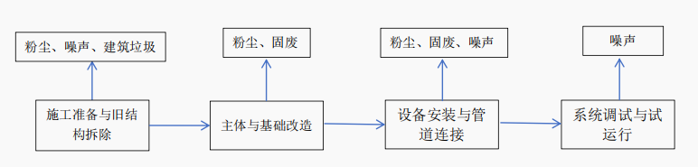图2-2施工工艺流程图  二、运营期工艺流程  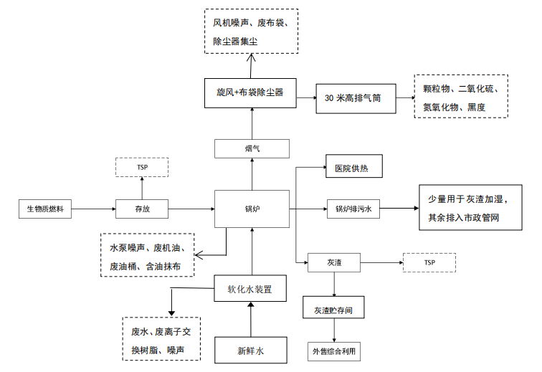图2-3 锅炉供热工艺流程图  三、营运期的主要污染源  主要产污环节如下  废气：本项目在锅炉运转产生的废气主要为颗粒物、二氧化硫、氮氧化物、烟气黑度，生物质颗粒燃料贮存产生的无组织废气TSP和锅炉灰渣贮存产生的无组织废气TSP；  噪声：水泵、风机噪声；  废水：锅炉排污水、软化水制备装置废水；  固废：锅炉灰渣、除尘器集尘、废布袋、废机油、废油桶、含油抹布，软水制备过程产生的废离子交换树脂。
与项目有关的原有环境污染问题 | 1.原项目环保手续  建设单位委托黑龙江亿普环保服务有限公司于2016年11月编制了《鸡西鸡矿医院有限公司城子河医院现状环境影响评估报告》，并提交环保主管部门备案。详见附件7。2017年4月城子河医院委托中冶节能环保有限责任公司开展了《鸡西矿业集团鸡矿医院有限公司城子河中心医院门诊综合楼项目》的编制工作。于2017年5月10日取得了由鸡西市环境保护局出具的批复，批复文号为“鸡环审〔2017〕5号”，详见附件8。  本项目以取得排污许可证，证书编号：91230300MA199UH069001Q。见附件2。已开展突发环境事件应急预案编制及备案工作，应急预案备案号：2303062025224L。见附件9。主体工程已与2020年9月进行环保验收，专家意见见附件10。  2.原项目建设内容  本项目主体工程实际建设情况。具体实际建设情况如下：  表 2-6 原有项目建设内容一览表  3.现有工程污染物排放情况  对于现有工程污染物排放情况，主要为门诊综合楼及急诊综合楼运营期产生的污染物排放情况，本次评价依据医院现有工程的环境影响评价、竣工环境保护验收等进行核算，现有工程污染物实际排放量见下表。  表2-7 现有工程污染物实际排放情况  通过由黑龙江中策检测技术有限公司2020年9月21日出具的验收监测报告可知，本项目现有工程验收监测期间污染物达标情况为：生产废水处理设施后监测结果中，化学需氧量排放浓度日均值为31mg/L；五日生化需氧量排放浓度日均值为10.4mg/L；氨氮排放浓度日均值为5.13mg/L；悬浮物排放浓度日均值为49mg/L；pH排放浓度日均值为7.46(无量纲)；总余氯排放浓度日均值为1.39mg/L；粪大肠菌群排放浓度日均值为1.0×10³MPN/L；动植物油排放浓度日均值为1.27mg/L；监测结果均符合《医疗机构水污染物排放标准》(GB18466-2005)中表2预处理标准限值的要求；监测点位油烟净化装置后气流平稳段饮食业油烟最大排放浓度为0.63mg/m³，处理效率为66%，监测结果符合《饮食业油烟排放标准(试行)》(GB18483-2001)表2中小型标准限值的要求；厂界昼间噪声监测值在48.6～56.5dB(A)之间，夜间噪声监测值在39.1～45.4dB(A)之间，以上监测结果符合《工业企业厂界环境噪声排放标准》(GB12348-2008)2类标准限值的要求；医疗废物分类收集，收集后送至医院现有医疗废物暂存间内贮存，最终由鸡西环发医疗废物处理中心处置；污水处理站污泥委托黑龙江京盛华环保科技有限公司处置；生活垃圾分类收集后由市政环卫部门统一处置。综上，现有主体工程污染物均达标排放，且医疗垃圾暂存间防渗技术要求满足《危险废物贮存污染控制标准》（GB18597-2023）中相关要求，现有环保工程均符合要求，不存在原有环境问题。主体工程中污染物不存在本次锅炉建设项目产生的污染物，故无需叠加计算污染值排放量。
  工程类型 |  |  | 建设内容 | 实际建设情况
  主体工程 | 门诊综合楼 | 医院用房 | 设有内一科、内二科、外一科、外二科、妇科、五官科、重症病房、门急诊等临床科室8个；病床总数达160张，每日门诊量30人次 | 已建
  主体工程 | 门诊综合楼 | 辅助科室 | 超声科、放射科、心电室、检验科、药剂等医技辅助科室5个 | 已建
  主体工程 | 急诊综合楼 | 一层 | 建筑面积1940.27m²，主要功能布置：主体建筑西侧为急诊（内科、外科、抢救室、治疗室、观察室、医护用房）区；东侧北面为口腔科门诊，南面为医技（彩超、幽门杆菌检测室、胃肠镜室、采血室、清洗消毒室）用房；阳光大厅布置在主体建筑北侧，布置有收费、药局和休息大厅。主体建筑配套有大厅、电梯间、楼梯间和卫生间。 | 已建
  主体工程 | 急诊综合楼 | 二层 | 建筑面积1125.28m²，主要功能布置为产科用房，包括分娩室、待产室、处置室、抢  救室、病房、医护用房，并布置了卫生间、楼梯间、电梯间等用房，设17张床位。 | 已建
  主体工程 | 急诊综合楼 | 三层 | 建筑面积1115.63m²，主要功能布置为透析用房、ICU重症监护病房、治疗室、抢救室、检查换药室，以及普通病房、医护用房和卫生间、楼梯间电梯间等，设11张床位。 | 已建
  主体工程 | 急诊综合楼 | 四层-六层 | 每层建筑面积1057.75m²，主要功能布置为普通病房、特约病房、抢救室、治疗室、医护办公室、护士站、其他医护用房和卫生间、楼梯间、电梯间等，四层设38张床位五层设38张床位、六层设34张床位。 | 已建
  主体工程 | 急诊综合楼 | 七层 | 建筑面积115.27㎡，为电梯机房。 | 已建
  储运工程 | 医疗垃圾暂存间 | 按照“防渗、防水淋浸、防扬散、防溢流夹带、防人备接触储运工程存间选用单独房间设置为专用医疗废物暂存间，设立明显警示标志 |  | 已建
  公用工程 | 给水 | 用水由市政给水管网供给。 |  | 已建
  公用工程 | 排水 | 项目废水经院内现有污水处理站处理达标后排入市政管网。 |  | 已建
  公用工程 | 供热 | 由鸡西市天润热力有限公司  负责提供热源。 |  | 已建
  公用工程 | 供电 | 接入市政电网 |  | 已建
  环保工程 | 废气治理措施 | 门急诊综合楼内无有毒有害废气产生；医院现有的污水处理站各污水设施均位于地下；食堂油烟经经油烟净化装置处理后排放。 |  | 已建
  环保工程 | 废水治理措施 | 废水排入院内现有1座处理能力300m³/d的地埋式污水处理站，污水处理站采用沉淀+二氧化氯消毒处理工艺处理后排入市政管网。 |  | 已建
  环保工程 | 固体废物防治措施 | 医疗废物均暂存在医院现有的医疗废物暂存间内，医疗废物由鸡西环发医疗废物处理中心处置；污泥交黑龙江京盛华环保科技有限公司处置；生活垃圾由市政环卫部  门统一处理。 |  | 已建
  环保工程 | 噪声防治措施 | 水泵、风机等设备均位于独立设备间,安装基础加减震垫，机房和泵房设隔声门窗，卫生间排风机位于楼顶，采取减振措施。 |  | 已建
  环保工程 | 风险防范措施 | 新建事故废水应急池一座，容积为90m³。 |  | 已建
  项目 | 污染物 | 实际排放浓度 | 许可排放浓度 | 现在工程防治措施 | 达标情况
  废气 | 氨 | 0.28mg/m³ | 1mg/m³ | 密闭 | 满足《医疗机构水污染物排放标准》（GB18466-2005）中表3标准限值要求
  废气 | 硫化氢 | 0.028mg/m³ | 0.03mg/m³ | 密闭 | 满足《医疗机构水污染物排放标准》（GB18466-2005）中表3标准限值要求
  废气 | 臭气浓度 | 未检出 | 10（无量纲） | 密闭 | 满足《医疗机构水污染物排放标准》（GB18466-2005）中表3标准限值要求
  废气 | 氯气 | 未检出 | / | 密闭 | 满足《医疗机构水污染物排放标准》（GB18466-2005）中表3标准限值要求
  废气 | 食堂油烟 | 0.63mg/m³ | 2.0mg/m³ | 油烟净化器 | 满足《饮食业油烟排放标准（试行）》（GB18483-2001）标准要求（小型）
  废水 | COD | 31mg/L | 250mg/L | 沉淀+二氧化氯消毒 | 满足《医疗机构水污染物排放标准》（GB18466-2005）表2预处理排放标准
  废水 | 氨氮 | 5.13mg/L | / | 沉淀+二氧化氯消毒 | 满足《医疗机构水污染物排放标准》（GB18466-2005）表2预处理排放标准
  废水 | BOD₅ | 10.4mg/L | 100mg/L | 沉淀+二氧化氯消毒 | 满足《医疗机构水污染物排放标准》（GB18466-2005）表2预处理排放标准
  废水 | SS | 49mg/L | 60mg/L | 沉淀+二氧化氯消毒 | 满足《医疗机构水污染物排放标准》（GB18466-2005）表2预处理排放标准
  废水 | 粪大肠菌群 | 1000个/L | 5000个/L | 沉淀+二氧化氯消毒 | 满足《医疗机构水污染物排放标准》（GB18466-2005）表2预处理排放标准
  废水 | 动植物油 | 1.27mg/L | 20mg/L | 沉淀+二氧化氯消毒 | 满足《医疗机构水污染物排放标准》（GB18466-2005）表2预处理排放标准
  废水 | pH | 7.46（无量纲） | 6~9（无量纲） | 沉淀+二氧化氯消毒 | 满足《医疗机构水污染物排放标准》（GB18466-2005）表2预处理排放标准
  废水 | 总余氯 | 1.39mg/L | / | 解除时间≥1h | 满足《医疗机构水污染物排放标准》（GB18466-2005）表2预处理排放标准
  噪声 | 噪声 | 昼间≤60dB(A）  夜间≤50dB(A） |  | 采用低噪声设备、基础减震及隔声措施 | 厂界满足《工业企业厂界环境噪声排放标准》（GB12348-2008）2类标准
  固废 | 医疗废物 | 2.57t/a | 集中收集，交由鸡西环发医疗废物处理中心处置 |  | 100%处置
  固废 | 污泥 | 13.2t/a | 集中收集，委托黑龙江京盛华环保科技有限公司处置 |  | 100%处置
  固废 | 生活垃圾 | 87.3 | 由市政部门统一处置 |  | 100%处置
  注：现有工程实际排放浓度数据来自2020年9月由黑龙江中策检测技术有限公司出具的验收检测报告内容。

三、区域环境质量现状、环境保护目标及评价标准
区域  环境  质量  现状 | 1.环境空气质量现状  （1）基本污染物  根据《2024年黑龙江省生态环境质量状况》，鸡西市空气质量级别达二级标准，达标天数为348天（95.1%）。PM_{2.5}、PM₁₀、SO₂、NO₂、CO-95per和O₃-8h-90per年均浓度分别为27μg/m³、46μg/m³、8μg/m³、17μg/m³、1.0mg/m³和90μg/m³。  各污染物PM_{2.5}、PM₁₀、SO₂、NO₂、CO、O₃均满足《环境空气质量标准》（GB3095-2012）二级标准。环境空气监测数据见下表：  表3-1 区域空气质量现状评价表  根据《2024年黑龙江省生态环境质量状况》结果，评价区环境空气质量能够满足环境空气二类功能区要求，项目所在区域为达标区。  （2）特征污染物  本项目排放的环境空气特征污染物为TSP、氮氧化物，本项目数据委托黑龙江汉风环境检测技术有限公司于2025年10月22日-24日对项目所在区域进行监测，TSP、氮氧化物监测日均值，监测频次为1天1次，连续3天，取24小时平均值。监测结果见表3-2。气象条件见表3-3。  表3-2环境空气质量现状监测结果  表3-3 气象条件  表3-4 大气其他污染物环境质量现状表  由上表可以看出，本项目TSP、氮氧化物24小时平均浓度值满足《环境空气质量标准》（GB3095-2012）及其修改单二级标准要求，区域环境空气质量良好，且有一定的环境容量。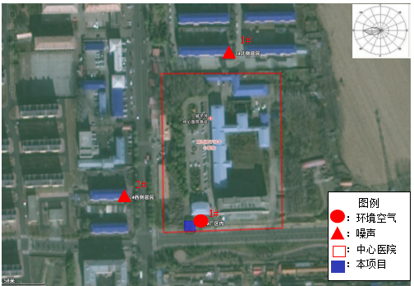  图3-1 大气及噪声监测点位示意图  2.地表水质量现状  根据《全国重要江河湖泊水功能区划（2011-2030）》，项目所在水功能区穆棱河起始断面为东胜村，终止断面为鸡古路西100m，水质标准为Ⅳ类。故确定本次评价区域地表水水质目标执行《地表水环境质量标准》（GB3838-2002）中Ⅳ类标准。  根据《2024年黑龙江省生态环境状况公报》，穆棱河鸡西境内该段水体指标可满足Ⅲ类水体功能标准，水体状况良好。  3.声环境质量现状  根据《2024年黑龙江省生态环境质量状况公报》，鸡西市区域昼间声环境质量为二级，等效声级为53.6dB（A）；道路交通昼间声环境质量为一级，等效声级为65.8dB（A）；功能区昼间达标率100%；功能区夜间达标率100%。  本项目厂区周围50m范围内有2处声环境敏感点，分别为拟建项目西侧（距离本院区边界40米）及北侧居民（距离本院区边界30米）。委托黑龙江汉风环境检测技术有限公司于2025年10月24日对项目周边敏感目标进行声环境质量现状监测。在项目北侧居民1#（坐标E131.014431°，N45.351183）、西侧居民2#（坐标E131.012436°，N45.348187）分别设置监测点位，监测点位见图3-1。具体检测结果如下：  表3-5 监测结果  由上表可以看出，本项目敏感点噪声监测值满足《声环境质量标准》（GB3096-2008）2类标准要求。  4.土壤、地下水环境质量现状  根据《建设项目环境影响报告表编制技术指南（污染影响类）》（试行），地下水、土壤环境原则上不开展环境质量现状调查。建设项目存在土壤、地下水污染途径的，应结合污染源、保护目标分布情况开展现状调查以留作背景值。  本项目为热力生产和供应项目，运行过程不存在地下水、土壤环境污染途径，不存在污染地下水的特征因子，不存在污染地下水的途径。不会对地下水、土壤环境造成影响。因此，本次评价不进行地下水、土壤环境质量现状监测。  5.生态环境质量现状  本项目利用现有场地进行锅炉建设，不新增用地且用地范围内不含有生态环境保护目标，因此不进行生态环境质量现状调查。
  污染物 | 年评价指标 | 现状浓度  (μg/m³) | 标准值  (μg/m³) | 占标率  （%） | 达标情况
  PM_{2.5} | 年平均质量浓度 | 28 | 35 | 80.0 | 达标
  PM₁₀ | 年平均质量浓度 | 50 | 70 | 71.4 | 达标
  SO₂ | 年平均质量浓度 | 8 | 60 | 13.3 | 达标
  NO₂ | 年平均质量浓度 | 20 | 40 | 50.0 | 达标
  CO | 百分位数24h平均浓度 | 1000 | 4000 | 25.0 | 达标
  O₃ | 百分位数8h平均浓度 | 98 | 160 | 61.2 | 达标
  采样日期 | 检测频次 | 检测结果（mg/m³）
  采样日期 | 检测频次 | 总悬浮颗粒物 | 氮氧化物
  采样日期 | 检测频次 | ●1#下风向监测点 | ●1#下风向监测点
  2025.10.22 | 日均值 | 0.092 | 0.028
  2025.10.23 | 日均值 | 0.087 | 0.021
  2025.10.24 | 日均值 | 0.093 | 0.030
  采样日期 | 统计结果
  采样日期 | 天气 | 风向 | 风速（m/s） | 最高气温(℃) | 最低气温(℃) | 气压(hPa)
  2025.10.22 | 晴 | 西北风 | 3.0 | 7 | -4 | 993.3
  2025.10.23 | 晴 | 西北风 | 2.2 | 5 | -3 | 993.2
  2025.10.24 | 晴 | 西南风 | 2.5 | 7 | -4 | 993.2
  名称 | 污染物 | 评价标准（μg/m³） | 浓度范围（μg/m³） | 最大占标率% | 超标率% | 达标情况
  1#下风向监测点 | 总悬浮颗粒物 | 300 | 87~93 | 31.0 | 0 | 达标
  1#下风向监测点 | 氮氧化物 | 100 | 21~30 | 30.0 | 0 | 达标
  监测点位 | 监测时间 | 监测结果
  监测点位 | 监测时间 | 昼间 | 夜间
  1#北侧居民 | 2025.10.24 | 55 | 46
  2#西侧居民 | 2025.10.24 | 57 | 48
环境  保护  目标 | 1.大气环境、声环境保护目标  厂界外500米范围内存在大气环境保护目标为新区、树英小学、晨兴中学、晨兴社区、花园小区、医院厂界北侧居民、阳光家园、城子河区公安局、城子河区纪检委、城山公寓、厂区西侧部分居民、城山家园。厂界外50m范围内存在声环境保护目标医院厂界北侧部分居民、厂区西侧部分居民及城子河区公安局、城子河区纪检委。  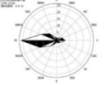  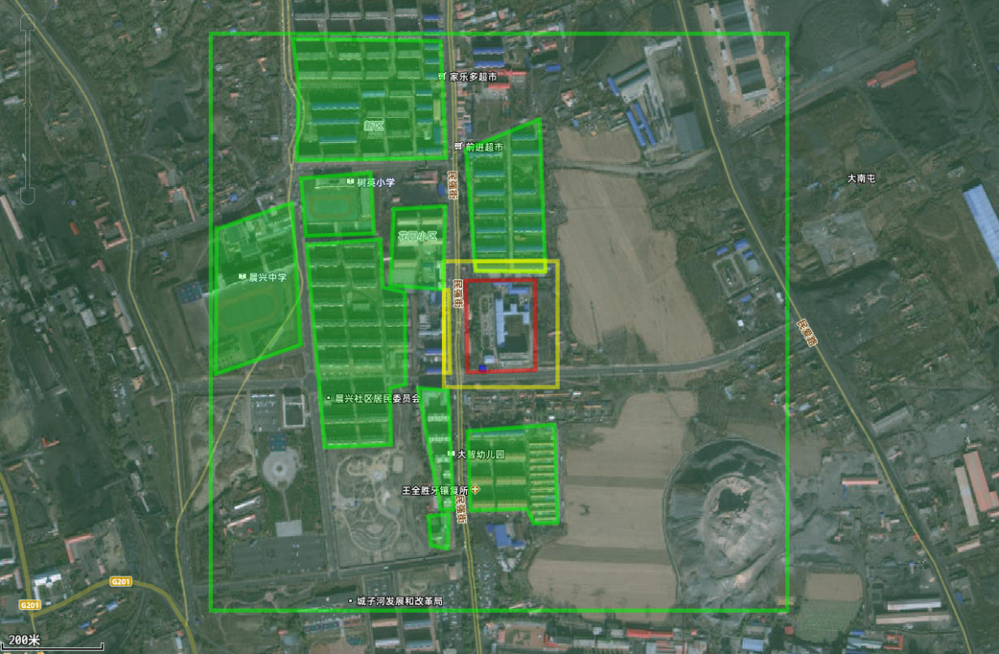  西侧居民  公安  纪委  阳光家园  城山公寓  城山家园  医院北侧居民  花园小区  晨兴社区  晨兴中学  树英小学  新区  图例  ：医院厂界  ：声环境评价范围  ：声环境评价目标  ：大气环境评价范围  ：大气环境评价目标  ：本次建设项目（锅炉房）  图3-2 环境保护目标范围图  表3-6 主要环境保护目标一览表  2.地下水环境  厂界外500米范围内无地下水集中式饮用水水源和热水、矿泉水、温泉等特殊地下水资源。
  环境要素 | 名称 | 坐标 |  | 保护  对象 | 保护内容 | 环境功能区 | 相对厂址  方位 | 相对厂界距离/m
  环境要素 | 名称 | 经度/° | 纬度/°
  环境空气 | 新区 | 131.010766 | 45.352559 | 居民 | 群众 | GB3095-2012二类区 | WNN | 370
  环境空气 | 树英小学 | 131.009838 | 45.350837 | 居民 | 群众 | GB3095-2012二类区 | WNW | 280
  环境空气 | 晨兴中学 | 131.007704 | 45.349488 | 居民 | 群众 | GB3095-2012二类区 | W | 400
  环境空气 | 晨兴社区 | 131.010097 | 45.348983 | 居民 | 群众 | GB3095-2012二类区 | W | 220
  环境空气 | 花园小区 | 131.011973 | 45.350195 | 居民 | 群众 | GB3095-2012二类区 | WN | 110
  环境空气 | 医院厂界北侧居民 | 131.014431 | 45.351183 | 居民 | 群众 | GB3095-2012二类区 | N | 30
  环境空气 | 阳光家园 | 131.012403 | 45.346335 | 居民 | 群众 | GB3095-2012二类区 | WS | 64
  环境空气 | 城子河区公安局 | 131.012490 | 45.349099 | 事业单位 | 职工 | GB3095-2012二类区 | W | 40
  环境空气 | 城子河区纪检委 | 131.012479 | 45.348590 | 事业单位 | 职工 | GB3095-2012二类区 | W | 40
  环境空气 | 厂界西侧部分居民 | 131.012436 | 45.348187 | 居民 | 群众 | GB3095-2012二类区 | W | 40
  环境空气 | 城山公寓 | 131.012360 | 45.344948 | 居民 | 群众 | GB3095-2012二类区 | WSS | 320
  环境空气 | 城山家园 | 131.014042 | 45.346265 | 居民 | 群众 | GB3095-2012二类区 | S | 110
  声环境 | 厂界北侧部分居民 | 131.014431 | 45.351183 | 居民 | 群众 | GB3096-2008  2类 | N | 30
  声环境 | 厂界西侧部分居民 | 131.012436 | 45.348187 | 居民 | 群众 | GB3096-2008  2类 | W | 40
  声环境 | 城子河区公安局 | 131.012490 | 45.349099 | 事业单位 | 职工 | GB3096-2008  2类 | W | 40
  声环境 | 城子河区纪检委 | 131.012479 | 45.348590 | 事业单位 | 职工 | GB3096-2008  2类 | W | 40
污染  物排  放控  制标  准 | 1.废气  1、施工期  施工期扬尘执行《大气污染物综合排放标准》（GB16297-1996）表2新污染源大气污染物排放限值中无组织排放监控浓度限值。具体见下表。  表3-6 《大气污染物综合排放标准》（GB16297-1996）  2、运营期  运营期锅炉烟气执行《锅炉大气污染物排放标准》（GB13271-2014）表2新建锅炉大气污染物排放浓度限值；运营期生物质燃料无组织颗粒物执行《大气污染物综合排放标准》（GB16297-1996）表2中无组织排放监控浓度限值要求。  表3-7 《锅炉大气污染物排放标准》（GB13271-2014）  表3-8 《大气污染物综合排放标准》（GB16297-1996）  2.噪声  施工期噪声执行《建筑施工噪声排放标准》（GB12523-2025）。  表3-9《建筑施工噪声排放标准》（GB12523-2025）  运营期本项目厂界四侧噪声执行《工业企业厂界环境噪声排放标准》（GB12348-2008）表1中2类排放标准。周围敏感点噪声能够满足《声环境质量标准》（GB3096-2008）2类标准限值。  表3-10工业企业厂界环境噪声排放标准（GB12348-2008）  3.废水  运营期锅炉排污水和软水制备废水，少量收集后用于灰渣加湿其余锅炉污水通过院区污水总排口进入市政管网，排入城子河区污水处理厂进行处理，执行《医疗机构水污染物排放标准》(GB18466-2005)中表2预处理标准限值要求，具体见下表。  表3-11 运营期废水污染物排放标准排放限值  4.固体废物  本项目一般固废分类执行《固体废物分类与代码名录》（2024年第4号）的有关规定。一般固体废物贮存执行《一般工业固体废物贮存和填埋污染控制标准》（GB18599-2020）的有关规定。危险固体废物执行《危险废物贮存污染控制标准》（GB18597-2023）。
  污染物 | 限值（mg/m³） | 限值含义 | 监控位置
  颗粒物 | 1.0 | 无组织排放浓度 | 周界外浓度最高点
  污染物项目 | 限值mg/m³ | 污染物排放监控位置
  污染物项目 | 生物质锅炉 | 污染物排放监控位置
  颗粒物 | 50 | 烟囱或烟道
  二氧化硫 | 300 | 烟囱或烟道
  氮氧化物 | 300 | 烟囱或烟道
  汞及其化合物 | 0.05 | 烟囱或烟道
  烟气黑度（林格曼黑度，级） | ≤1 | 烟囱排放口
  污染物 | 周界外浓度最高点 mg/m³
  颗粒物 | 1.0
  昼间 | 夜间
  70dB(A) | 55dB(A)
  执行标准 | 单位 | 昼间 | 夜间 | 类别 | 备注
  GB12348-2008 | dB(A) | 60 | 50 | 2类 | 厂界四周
  GB3096-2008 | dB(A) | 60 | 50 | 2类 | 敏感点
  污染物名称 | 浓度 | 《医疗机构水污染物排放标准》(GB18466-2005)中表2预处理标准限值
  pH（无量纲） | 6~9 | 《医疗机构水污染物排放标准》(GB18466-2005)中表2预处理标准限值
  COD | 250mg/L | 《医疗机构水污染物排放标准》(GB18466-2005)中表2预处理标准限值
  TDS | / | 《医疗机构水污染物排放标准》(GB18466-2005)中表2预处理标准限值
总量  控制  指标 | 本项目污染物核定排放量见下表：  表3-12总量控制指标
  项目 | 名称 | 本工程预测排放量（t/a） | 核定排放量（t/a）
  废气 | 颗粒物 | 0.081 | 1.165
  废气 | 二氧化硫 | 0.544 | 5.594
  废气 | 氮氧化物 | 3.50 | 6.993

四、主要环境影响和保护措施
施工期环境影响和保护措施 | （一）废气  项目施工过程中造成大气污染的主要产生源有：锅炉及除尘器等安装材料的装卸、运输、以及运输过程中产生扬尘等。  建设单位应在施工期采取以下相应措施：  （1）封闭施工现场，既可有效防止粉尘及扬尘的污染，又可起到隔声的作用。  （2）施工中所用粉状材料运输时应对车辆加盖篷布，并在经过居民区运输时减速慢行。  （3）施工过程中所用建筑材料，必须设固定堆放场，特别是水泥在堆放过程中应用苫布盖好，防止二次扬尘污染，不得随意堆放。  通过以上措施处理后，施工期对环境空气影响较小。  （二）废水  施工期产生的废水主要为施工员工生活污水及施工过程产生的车辆冲洗废水与降尘用水。  施工阶段生活污水依托医院现有公共卫生间；车辆冲洗水通过隔油沉淀处理后回用洒水降尘，不外排放。隔油沉淀池为临时设施，施工结束后将予以拆除，恢复场地原貌。  （三）噪声  施工期间噪声主要来源于施工现场的各类机械设备和物料运输的交通噪声。在5米范围内一般为70~85dB(A）。  （1）合理安排施工时间，严禁夜间施工。  （2）降低设备声级。设备选型上尽量采用低噪声设备，如以液压机械代替燃油机械，低频振捣器采用高频振捣器等；高噪声、高振动设备采取减振措施；维护不良的设备常因松动部件的振动或消声器的损坏而增加其工作噪声级，因此要对动力机械设备进行定期的维修、养护；闲置不用的设备应立即关闭。  （3）工地周围设立围护屏障，尽可能减少设备噪声对环境的影响。  （4）降低人为噪声。按照规定操作机械设备，在挡板、支架拆卸过程中，应遵守作业规定，减少碰撞噪声。  选用低噪声施工机械设备，采取减振、隔声措施，夜间禁止施工，场界噪声符合《建筑施工噪声排放标准》（GB12523-2025）要求。对声环境影响较小。  （四）固体废物  项目施工过程中产生的固体废物主要是施工人员的生活垃圾和建筑垃圾等。  施工人员产生的生活垃圾量较少，可设置固定垃圾箱存放，由市政部门统一清运，不得随意丢弃。对外环境影响较小。  沉淀处理过程中产生的污泥、浮油等固体废物，将交由有资质的单位进行清运和处置，严禁随意倾倒。  施工过程中产生的建筑垃圾及施工弃土应及时清运，运出废物应使用苫布遮盖，不得沿街洒落泥土，并按照市政部门批准的地点倾倒。
运营  期环  境影  响和  保护  措施 | - 废气  1.1源强核算分析  （1）源强分析  本项目产生的废气主要为锅炉产生的废气，主要污染物为颗粒物、二氧化硫、氮氧化物。  （一）生物质锅炉大气污染物产生及排放量  ①烟气量  根据《排污许可证申请与核发技术规范 锅炉》（HJ953-2018）中基准烟气量核算方法，本项目为燃生物质锅炉，通过燃料分析报告（附件3），料收到基低位发热量Qnet为17.41MJ/kg＞12.54MJ/kg；燃料干燥无灰基挥发分Vdaf为85.25%＞15%，故采用Vgy=0.393Qnet+0.876=7.71813Nm³/kg原料计算。本项目生物质燃料消耗量3020.16t/a=3020160kg/a；0.52t/h=520kg/h  锅炉工业废气量：3020160kg×7.71813Nm³/kg原料=23309987.5Nm³/a  520kg×7.71813Nm³/kg原料=4013.4276Nm³/h  根据《污染源源强核算技术指南 锅炉》（HJ991-2018）源强核算方法选取优先次序为1.物料衡算法2.类比法3.产污系数法，因此本项目采取物料衡算法进行源强核算。  ②颗粒物  根据《污染源源强核算技术指南锅炉》（HJ991-2018）5.1物料衡算法计算颗粒物排放量，计算公式如下  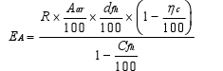  式中：EA——核算时段内颗粒物（烟尘）排放量，t；  R——核算时段内锅炉燃料耗量，本项目0.52t/h；3020.16t/a  Aar——收到基灰分的质量分数，%；根据生物质成型燃料分析一览表，干燥基灰分为0.70%，收到基全水分为7.3%，则Aar=0.7×{（100-7.3）/100}=0.6489，则Aar取0.65%；  dfh——锅炉烟气带出的飞灰份额，本次取值为45%，（数据来源《污染源源强核算技术指南锅炉》（H 991—2018）附录B表B.2往复炉排炉，dfh15%~20%，本次取15%，注2：燃用生物质时，飞灰份额加30%。）；  Ƞc——除尘效率，本项目除尘为旋风+布袋式除尘器，经与企业核实，旋风+布袋除尘器除尘效率为99.2%。  Cfh——飞灰中的可燃物含量，本次取13%，（飞灰、炉渣中可燃物含量（含碳量）可在《工业锅炉经济运行》（GB/T17954-2007）表4-1内选取（13%））  本项目小时颗粒物排放量=0.52×0.65%×45%×（1-99.2%）/（1-13%）=0.00001399t/h，0.01399kg/h。排放浓度为3.48mg/m³。产生浓度为435.73mg/m³，产生速率1.749kg/h。  年颗粒物排放量=3020.16×0.65%×45%×（1-99.2%）/（1-13%）=0.081t/a  ③二氧化硫  根据《污染源源强核算技术指南 锅炉》（HJ991-2018）5.1.1式（4），二氧化硫排放量计算公式如下：  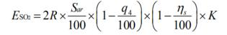  式中：E_{SO2}—核算时段内SO₂排放量，t；  R—核算时段内锅炉燃料消耗量，t，生物质成型颗粒取3020.16t；  S_{ar}—燃料收到基硫含量，%，取0.02；  q₄—锅炉机械不完全燃烧热损失，%，取10；  η_{s}—脱硫效率，%，取0%；  K—燃料中的硫燃烧后氧化成二氧化硫的份额，量纲一的量，本项目取0.50。  本项目二氧化硫年排放量为  E_{SO2}=2×3020.16×0.02%×(1-10%)×(1-0)×0.5=0.544t/a  最大排放速率为  E_{SO2}=2×0.52×0.02%×(1-10%)×(1-0)×0.5×1000=0.094kg/h  最大排放浓度为23.42mg/m³。  ④氮氧化物  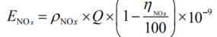  根据《污染源源强核算技术指南锅炉》（HJ991-2018）5.1物料衡算法计算氮氧化物排放量：  式中：E_{NOx}——核算时段内氮氧化物排放量，t；  ρNOx——锅炉炉膛出口氮氧化物质量浓度，mg/m³，根据《污染源源强核算技术指南 锅炉》（HJ991-2018）表B.4，本次评价取150；  Q——核算时段内标态干烟气排放量，本项目4013.4276Nm3/h；  Ƞ_{NOx}——脱硝效率，本项目脱硝效率为0。  最大排放速率为E_{NOX}=150×4013.4276×（1-0）×10-9=0.000602t/h=0.602kg/h  年排放量为E_{NOX}=150×23309987.5×（1-0）×10-9=3.50t/a  ⑤汞及其化合物  燃料分析报告中未给出汞的含量（附件3），根据《直接法测定固体生物质燃料中汞的试验研究》(煤质技术，2020年)可知，生物质汞含量为15.47ng·g⁻¹，生物质燃料汞合量极低，故本次不考虑汞的排放。  （二）灰渣储存过程中粉尘  本项目产生的灰渣储存于锅炉北侧灰渣贮存间内，容积为2m³，灰渣贮存间为密闭储存，定期外运。灰渣间采用密闭措施并使用锅炉废水对灰渣进行冲洗，灰渣贮存间周边洒水降尘，抑尘效率70%。参照《逸散性工业粉尘控制技术》电厂转运及运输过程中粉尘产生情况，即0.02kg/t转运量～0.5kg/t转运量，本项目以0.5kg/t转运量估算。依据燃料检测报告，本项目收到基灰分检测值为0.64%，则灰渣产生量为19.33t/a，灰渣转运过程中粉尘产生量为9.67kg/a，经密闭措施+洒水降尘措施处理后粉尘排放量为0.0029t/a。灰渣每10天转运1次，每次0.5h，则年转运11h。则粉尘产生速率为0.879kg/h，排放速率为0.264kg/h。  （三）生物质燃料储存废气  本项目燃烧的燃料为生物质颗粒，储存于锅炉房燃料库内，最大储存量为15t。项目采用生物质颗粒燃料，因燃料储存时间短，且燃料库为密闭储存，产生的无组织颗粒物排放量较小；因此，生物质燃料贮存期间无组织颗粒物产生量很小，本次评价对该环节产生的颗粒物仅进行定性分析，不再开展定量评价。  本项目废气污染源源强汇总见表4-1

表4-1 本项目废气污染物排放情况一览表
工序 | 装置 | 污染源 | 污染物 | 污染物产生 |  |  |  | 治理措施 |  | 是否为可行性技术 | 污染物排放 |  |  |  | 排放时间h
 |  |  |  | 核算  方法 | 废气产生量m³/a | 产生浓度mg/m³ | 产生量kg/h | 工艺 | 效率% | 是否为可行性技术 | 核算  方法 | 废气产生量m³/a | 排放浓度  mg/m³ | 排放量  t/a | 排放时间h
锅炉房 | 2.1MW锅炉 | 30米高烟囱 | 颗粒物 | 物料衡算法 | 23309987.5 | 435.73 | 1.749 | 旋风+布袋除尘器 | 99.2 | 是 | 物料衡算法 | 23309987.5 | 3.48 | 0.081 | 5808
锅炉房 | 2.1MW锅炉 | 30米高烟囱 | SO₂ | 物料衡算法 | 23309987.5 | 23.43 | 0.094 | / | 0 | / | 物料衡算法 | 23309987.5 | 23.42 | 0.544 | 5808
锅炉房 | 2.1MW锅炉 | 30米高烟囱 | NO_{X} | 物料衡算法 | 23309987.5 | 150 | 0.602 | / | / | / | 物料衡算法 | 23309987.5 | 150 | 3.50 | 5808
锅炉房 | 2.1MW锅炉 | 30米高烟囱 | 烟气黑度 | / | 23309987.5 | ＜1（林格曼等级） |  | / | / | / |  | 23309987.5 | ＜1（林格曼等级） |  | 5808
灰渣转运 | 灰渣贮存间 | 灰渣贮存间 | 颗粒物 | 产排污系数法 | / | / | 0.879 | 密闭+洒水抑尘 | 70 | 是 | 产排污系数法 | / | / | 0.0029 | 11

大气排放口参数情况如下：
表4-2 大气排放口基本情况一览表
排放口编号 | 排放口名称 | 污染物种类 | 排放口地理坐标/° |  | 排气筒高度  m | 排气筒出口内径 | 排气筒温度°C
排放口编号 | 排放口名称 | 污染物种类 | 经度 | 纬度 | 排气筒高度  m | 排气筒出口内径 | 排气筒温度°C
DA001 | 锅炉烟囱 | 颗粒物、二氧化硫、氮氧化物、烟气黑度 | 131.013371 | 45.347879 | 30 | 0.5 | 80
（2）废气收集措施
表4-3 排气筒设置情况
排气筒编号 | 废气来源 | 污染物种类 | 生产设备 | 环保设备 | 高度m | 内径m | 温度°C | 设计风量m³/h
DA001 | 锅炉废气 | 二氧化硫、氮氧化物、颗粒物、烟气黑度 | 2.1MW生物质锅炉 | 旋风+布袋除尘器 | 30 | 0.5 | 80 | /
1.2烟囱高度设置合理性分析
本项目锅炉房DA001烟囱建设高度30米，满足《锅炉大气污染物排放标准》（GB13271-2014）燃煤锅炉房烟囱最低允许高度及“新建锅炉房烟囱高出200米范围内最高建筑物3米”要求。本项目锅炉房烟囱周围半径200米范围内最高建筑为急诊综合楼，高度24m，满足高出最高建筑物3m以上要求。
1.3污染防治技术可行性分析
根据《排污许可证申请与核发技术规范 锅炉》（HJ953—2018），本项目废气采取环保措施可行性分析如下表：
表4-4 可行性技术汇总表
污染物 | 治理措施 | 是否为可行性技术
颗粒物 | 旋风+布袋除尘器 | 是
无组织颗粒物 | 密闭措施并洒水降尘 | 是
综上，本项目治理措施均为可行性技术。
1.4有组织废气排放达标分析
根据工程分析，本项目各排气筒污染物达标排放情况见下表。

表4-5 本项目废气达标排放情况汇总表
污染源 | 污染物 | 排气筒高度m | 排放情况 |  | 排放执行标准 |  | 是否达标
污染源 | 污染物 | 排气筒高度m | 排放量t/a | 排放浓度mg/m³ | 排放速率kg/h | 排放浓度mg/m³ | 是否达标
DA  001 | 颗粒物 | 30 | 0.081 | 3.48 | / | 50 | 是
DA  001 | 二氧化硫 | 30 | 0.544 | 23.42 | / | 300 | 是
DA  001 | 氮氧化物 | 30 | 3.50 | 150 | / | 300 | 是
DA  001 | 烟气黑度 | 30 | ＜1（林格曼等级） |  | ≤1（林格曼等级） |  | 是
由上表可知，本项目废气满足《锅炉大气污染物排放标准》（GB13271-2014）表2排放限值。
1.5非正常工况废气排放
根据大气导则规定，污染物排放控制措施达不到应有效率、工艺设备运转异常等情况下的污染排放归为非正常排放。对照导则要求，项目废气治理措施发生异常时，会导致废气非正常排放。
①非正常工况原因分析项目废气经治理措施进行处理，经过一段时间的生产运行后，内部关键部件未及时更换，从而使处理效率降低。
②非正常工况污染物排放分析当废气治理设施内部关键部件未及时更换时，去除效率降低至0，废气将直接高空排放。
③非正常工况污染物排放分析还应考虑旋风+布袋除尘器故障或破损导致效率降低的情况，除尘效率降为85%。非正常工况下的污染物排放量见下表。
表4-6本项目非正常工况下废气估算模式参数值
编号 | 名称 | 非正常排放原因 | 年排放小时数/h | 排放工况 | 污染物排放速率/（kg/h）
DA001 | 锅炉废气 | 旋风+布袋除尘器未更换或失效 | <1 | 非正常排放 | 颗粒物 | 1.749
DA001 | 锅炉废气 | 旋风+布袋除尘器破损 | <1 | 非正常排放 | 颗粒物 | 0.262
④为了避免非正常工况排污，拟采取以下措施：A.加强日常维护管理，防微杜渐，是杜绝事故排放的前提。因此，需注重废气处理设备的维护，使其长期保持最佳工作状况。在定期检修工程主体设备时，同时检查和维护各主要废气处理设备的正常运行。B.一旦发现废气处理设备运行不正常时，应及时予以处理或维修，如确定短时间内不能恢复正常运行的，应立即停止运行检修设备，以避免对环境造成更大的污染影响，待废气处理设备运行正常后恢复生产。C.加强对日常设备的检查。
1.6大气污染源监测计划
依据《排污单位自行监测技术指南 火力发电及锅炉》（HJ820-2017）中表1的相关内容，及《排污许可证申请与核发技术规范 锅炉》（HJ953—2018）建议项目运营期大气污染源监测计划如下。
表4-7 大气污染源监测计划
监测点位 | 监测指标 | 最低监测频次 | 监测设施
DA001排气口 | 颗粒物、二氧化硫、氮氧化物、林格曼黑度、烟气量、烟气流速、烟气温度，烟气含湿量、氧含量 | 1次/月 | 手工监测
DA001排气口 | 厂界颗粒物 | 1次/季度 | 手工监测
1.5废气排放环境影响分析
本项目产生的废气主要锅炉产生的废气，主要污染物为颗粒物、二氧化硫、氮氧化物。
生物质锅炉废气通过旋风+布袋除尘器除尘效率99.2%，处理后通过30m高排气筒（DA001）排放，满足《锅炉大气污染物排放标准》(GB13271-2014）表2燃煤锅炉标准限值要求。厂界无组织废气污染因子颗粒物排放浓度满足《大气污染物综合排放标准》（GB16297-1996）表2中无组织排放浓度限值要求。项目无组织废气产生量较小，通过洒水降尘等措施可避免对院区外较近的居民产生环境问题的影响，且本项目常年主导风向为西风，锅炉房建设于医院西南侧，位于侧风向。项目大气环境保护目标大多数位于医院西侧、南侧及北侧，下风向东侧无大气环境保护目标，且本项目各污染物采取了有效的污染治理措施，有组织达标排放。预计项目建成后不会对环境保护目标产生明显不利影响。综上，本项目大气环境影响可接受。
2.废水
2.1 废水达标分析
2.1.1废水污染物产生情况
项目锅炉排污水污染物浓度较低。根据《排放源统计调查产排污核算方法和系数手册》（公告2021年第24号）中“4430工业锅炉（热力生产和供应行业）产排污系数表”的内容，锅炉污水COD的产污系数为20克/吨－原料，本项目锅炉生物质年消耗量为3020.16t/a，则COD排放量为0.060t/a。本项目锅炉污水总排放量为7488.54t/a，则COD排放浓度为8.07mg/L。锅炉污水其他污染物参考《环境影响评价工程师职业资格登记培训系列教材—社会区域类环境影响评价》（中国环境科学出版社）中数据，溶解性总固体（TDS）：1200mg/L。本项目锅炉污水TDS污染物产生量为8.99t/a。
2.1.2废水污染源源强核算汇总
表4-8 本项目废水产生及排放情况
编号 | 产污环节 | 废水类别 | 污染物种类 | 产生情况 |  |  | 治理设施 |  |  |  | 排放情况
 |  |  |  | 废水产生量m³/a | 污染物产生浓度mg/L | 污染物产生量t/a | 处理能力m³/d | 治理工艺 | 治理效率% | 是否为可行技术 | 废水排放量m³/a | 污染物排放浓度mg/L | 污染物排放量t/a
01 | 锅炉污水 | 锅炉污水 | COD | 7488.54 | 8.07 | 0.060 | / | / | / | / | 7488.54 | 8.07 | 0.060
01 | 锅炉污水 | 锅炉污水 | TDS | 7488.54 | 1200 | 8.99 |  |  |  |  |  | 1200 | 8.99
2.2废水治理设施及排污口信息
本项目外排废水为锅炉排污水和软水制备废水，少量收集后用于灰渣加湿其余锅炉污水通过院区污水总排口进入市政管网，排入城子河区污水处理厂进行处理。具体污染物排放信息见下表。
表4-9废水类别、污染物及污染治理设施信息表
序号 | 废水类别 | 污染物  种类 | 排放去向 | 排放规律 | 污染治理设施 |  |  | 排放口编号 | 排放形式 | 排放口设置是否符合要求 | 排放口  类型
 |  |  |  |  | 污染治理设施  编号 | 污染治理设施  名称 | 污染治理设施工艺
1 | 锅炉污水 | CODCr  TDS | 进入城子河区污水处理厂 | 间断排放，排放期间流量不稳定，但有周期性规律 | / | / | / | DW001 | 间接排放 | 是  □否 | 企业总排  □雨水排放  □清净下水排放  □温排水排放  □车间或车间处理设施排放口
废水排放口情况如下：
表4-10 废水排放口基本情况一览表
排放口基本情况 |  |  |  | 污染物种类 | 排放标准 | 城子河区污水处理厂收水标准
编号及名称 | 类型 | 地理坐标/° |  | 污染物种类 | 排放标准 | 城子河区污水处理厂收水标准
编号及名称 | 类型 | 经度 | 纬度 | 污染物种类 | 排放标准 | 城子河区污水处理厂收水标准
DW  001 | 污水总排口 | 131.013190 | 45.348170 | CODcr | 250 | 250
 |  |  |  | TDS | -- | --
废水排放达标情况如下：
表4-11 废水污染物排放情况一览表单位：mg/L（pH除外）
水质指标 | pH | CODcr | TDS
锅炉污水 | 6-9 | 8.07 | 1200
《医疗机构水污染物排放标准》（GB18466-2005） | 6-9 | 250 | /
外排废水满足城子河区污水处理厂收水标准。外排废水去向合理，不会对周围环境产生明显的不利影响。
2.3依托污水处理厂可行性分析
城子河区污水处理厂位于鸡西市城子河区永丰乡新华村东侧建鸡高速北侧，采用“格栅调节-AAO生物处理-沉淀-TF过滤-消毒”的工艺，污水设计处理规模为20000m³/d，出水满足《城镇污水处理厂污染物排放标准》(GB19818-2002)一级A标准后排入穆棱河。排污口行政许可审批文号：鸡排污口许可(2019)1号。排污许可编号：11230306001730902L003V，环保手续齐全。根据2024年排污许可执行报告（年报），污水处理厂达标排放，满足总量控制要求。目前该污水处理厂尚有9856m³/d余量，本项目排水量为30.94t/d，污水排放执行《医疗机构水污染物排放标准》（GB18466-2005）表2中预处理标准，鸡西市城子河区污水处理厂进水水质指标（SS≤210mg/L、COD≤345mg/L、BOD5≤210mg/L、氨氮≤30mg/L），本项目污染物排放浓度限值低于城子河区污水处理厂的进水指标，同时水量较小，不会对污水处理厂造成冲击，依托可行。
2.4废水监测计划
依据《排污单位自行监测技术指南 总则》（HJ 819-2017）、《排污单位自行监测技术指南火力发电及锅炉（HJ820-2017）》、《排污许可证申请与核发技术规范医疗机构》（HJ1105-2020），由于本项目污水通过院区污水总排口进行排放，为保证现有工程排放污染物的全面性，污水污染物及监测频次应同步院区现有自行监测频次及内容确定，故此次锅炉建设项目的污水监测计划依据本院排污许可证副本（于2025年9月11日变更）内容进行监测。本项目废水日常监测计划详见下表。
表4-12 废水污染源监测计划
排放口编号 | 污染物名称 | 监测设施 | 自动监测设施安装位置 | 自动监测设施的安装、运行、维护等相关管理要求 | 自动监测是否联网 | 自动监测仪器名称 | 手工监测采样方法及个数 | 手工监测频次 | 手工测定方法
DW  003 | pH值 | ⎕自动  √  手  工 | 不涉及 | 不涉及 | 不涉及 | 不涉及 | 瞬时采  样（三个瞬时样） | 1次/12h | /
DW  003 | 化学需氧量、悬浮物 | ⎕自动  √  手  工 | 不涉及 | 不涉及 | 不涉及 | 不涉及 | 瞬时采  样（三个瞬时样） | 1次/周 | /
DW  003 | 粪大肠菌群数 | ⎕自动  √  手  工 | 不涉及 | 不涉及 | 不涉及 | 不涉及 | 瞬时采  样（三个瞬时样） | 1次/月 | /
DW  003 | 动植物油、五日生化需氧量、总余氯、阴离子表面活性剂、石油类、挥发酚、总氰化物 | ⎕自动  √  手  工 | 不涉及 | 不涉及 | 不涉及 | 不涉及 | 瞬时采  样（三个瞬时样） | 1次/季度 | /
DW  003 | TDS | ⎕自动  √  手  工 | 不涉及 | 不涉及 | 不涉及 | 不涉及 | 瞬时采  样（三个瞬时样） | 1次/年 | /
DW  003 | 流量 | √  自动⎕  手  工 | 污水总排口管道 | 涉及 | 是 | 不涉及 | 瞬时采  样（三个瞬时样）
本项目外排废水主要为锅炉污水，由上表可知，锅炉污水主要污染物为pH、COD、TDS，锅炉污水包含锅炉排污水和软水制备废水，少量收集后用于灰渣加湿其余锅炉污水通过院区污水总排口进入市政管网，排入城子河区污水处理厂进行处理。废水去向合理，不会对周围环境产生明显的不利影响。

3.噪声
根据《环境影响评价技术导则声环境》（HJ2.4-2021），由于厂界周边50m范围内有声环境保护敏感目标，故应进行噪声厂界及敏感点达标情况分析。
3.1 噪声预测方法
本评价采用《环境影响评价技术导则 声环境》（HJ2.4-2021）中的噪声距离衰减和叠加模式进行预测，具体预测公式如下：
- 噪声距离衰减公式：
LP(r)=LP(r0)-20lg(r/r0)-a(r-r0)
式中：LP（r）—预测点所接受的声压级，dB(A)；
LP(r0)—参考位置r0的声压级，dB(A)；
r—预测点至声源的距离，m；
r0—参考位置距声源的距离；
a—大气对声波的吸收系数，dB(A)/m，平均值为0.008dB(A)/m；
- 噪声叠加模式：
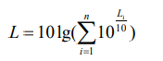
式中：L－为n个噪声源的声级，dB（A）；
Li－第i个噪声源的声级，dB(A)；
n—为噪声源的个数。
3.2 噪声源强及治理措施
拟建项目噪声源主要是锅炉运行过程中产生的噪声，噪声源强在75～80dB（A）之间。产噪设备主要为锅炉、循环水泵和风机等，由于本项目为扩建项目，根据工程分析，拟建项目噪声预测应叠加现有工程噪声贡献值。根据《鸡西鸡矿医院有限公司城子河医院现状环境影响评估报告》现有工程产噪设备为水泵、排风机噪声、污水处理站噪声；根据《鸡西矿业集团鸡矿医院有限公司城子河医院门诊综合楼项目》现有工程产噪设备为卫生间换气机。全院主要声源设备通过采用基础减振、厂房隔声等措施，现有工程及拟建项目各噪声源调查信息汇总见下表。

表4-13本项目噪声源强调查清单（室内声源）
序号 | 建筑物名称 | 声源名称 | 型号 | 声源源强（任选一种） | 声源控制措施 | 空间相对位置/m |  |  | 距室内边界距离/m |  |  |  | 室内边界省级/dB（A） |  |  |  | 运行时段 | 建筑物插入损失/dB（A） | 建筑物外噪声
 |  |  |  | 声功率级/dB（A） | 声源控制措施 | X | Y | Z | 东 | 南 | 西 | 北 | 东 | 南 | 西 | 北 | 运行时段 | 建筑物插入损失/dB（A） | 声压级/dB（A） |  |  |  | 建筑物外距离m
 |  |  |  |  |  |  |  |  |  |  |  |  |  |  |  |  |  |  | 东 | 南 | 西 | 北 | 建筑物外距离m
1 | 住院部（现有工程） | 泵 | / | 90 | 基础减振、厂房隔声 | 35.5 | 96.4 | 10 | 43.21 | 6.55 | 43.84 | 8.96 | 64.96 | 68.3 | 64.96 | 67.02 | 24h | 30 | 53.1 | 48.29 | 54.39 | 48.28 | 1
2 | 住院部（现有工程） | 风机 | / | 85 | 基础减振、厂房隔声 | 35.2 | 85 | 10 | 54.59 | 7.2 | 32.46 | 8.31 | 5.92 | 62.87 | 60.05 | 62.29 | 24h | 30 | 48.37 | 43.24 | 48.95 | 43.38 | 1
3 | 门急诊综合楼（现有工程） | 风机 | / | 80 | 基础减振、厂房隔声 | 61.8 | 25.4 | 15 | 5.82 | 28.79 | 10.36 | 30.1 | 60.12 | 57.61 | 58.49 | 57.6 | 24h | 20 | 51.59 | 57.47 | 51.61 | 55.84 | 1
4 | 污水处理站（现有工程） | 泵 | / | 90 | 基础减振、厂房隔声 | -14.5 | 51.6 | 3 | 2.16 | 7.83 | 4.21 | 8.78 | 80.05 | 78.43 | 78.81 | 78.4 | 24h | 30 | 49.27 | 51.24 | 48.03 | 51.21 | 1
5 | 锅炉房（拟建项目） | 锅炉 | CSHQ-180万kcal | 80 | 基础减振、厂房隔声 | -2.4 | 2.8 | 1.8 | 9.27 | 7.25 | 3.83 | 4.06 | 66.92 | 67.02 | 67.64 | 67.56 | 24h | 30 | 39.47 | 38.02 | 40.20 | 38.55 | 1
6 | 锅炉房（拟建项目） | 水泵 | / | 75 | 基础减振、厂房隔声 | 4.8 | 1 | 0.5 | 2.11 | 5.33 | 5.45 | 5.97 | 64.20 | 62.24 | 62.22 | 62.14 | 24h | 30 | 35.20 | 34.79 | 33.21 | 34.69 | 1
7 | 锅炉房（拟建项目） | 风机 | / | 75 | 基础减振、厂房隔声 | -4.7 | -3.2 | 0.5 | 11.68 | 1.28 | 1.42 | 1.46 | 61.86 | 66.60 | 66.00 | 65.87 | 24h | 30 | 34.41 | 37.60 | 38.55 | 36.86 | 1
以锅炉房中心位置为坐标原点131.013458°，45.347904°，东西向为X南北向为Y，高度为Z。锅炉房门、窗、墙等围护结构的隔声量为30dB(A)；室内平均吸声系数为0.1468。
表4-14 工业企业噪声源强调查清单（室外）
序号 | 声源名称 | 数量 | 空间相对位置 |  |  | 声功率级dB(A) | 声源运行措施 | 运行时段
序号 | 声源名称 | 数量 | X | Y | Z | 声功率级dB(A) | 声源运行措施 | 运行时段
1 | 运输车 | 1 | -8.8 | 4.6 | 1.5 | 80 | 厂区内车辆禁止鸣笛，限速行驶 | 0.5h/d

3.3 噪声预测结果
本项目所在区域周边50m范围内有声环境敏感目标，本次评价至项目厂界外1m，进行厂界达标论证。采用上述预测方法，本项目主要噪声源对厂界噪声贡献值预测计算结果汇总见下表。
表4-15 噪声预测结果表 单位：dB（A）
编号 | 预测点名称 | 位置 |  |  | 背景值 |  | 现有工程贡献值 |  | 拟建项目贡献值 |  | 预测值 |  | 合计贡献值 |  | 执行标准
编号 | 预测点名称 | X | Y | Z | 昼间 | 夜间 | 昼间 | 夜间 | 昼间 | 夜间 | 昼间 | 夜间 | 昼间 | 夜间 | 执行标准
1 | 厂区东侧 | 106.7 | 75.9 | 1.2 | / | / | 23.99 | 23.99 | 22.12 | 22.12 | / | / | 25.55 | 25.22 | GB12348-2008昼间≤60；夜间≤50
2 | 厂区北侧 | 57.9 | 177.8 | 1.2 | / | / | 19.00 | 19.00 | 26.11 | 26.11 | / | / | 27.41 | 27.41 | GB12348-2008昼间≤60；夜间≤50
3 | 厂区西侧 | -30.7 | 77.1 | 1.2 | / | / | 21.52 | 21.52 | 34.21 | 34.21 | / | / | 34.43 | 34.43 | GB12348-2008昼间≤60；夜间≤50
4 | 厂区南侧 | 36 | -4.7 | 1.2 | / | / | 25.13 | 25.13 | 23.57 | 23.57 | / | / | 27.43 | 27.43 | GB12348-2008昼间≤60；夜间≤50
5 | 北侧居民  敏感点 | 40.3 | 202.5 | 1.2 | 55 | 46 | / | / | 25.24 | 25.24 | 55.00 | 46.03 | / | / | GB3096-2008昼间≤60；夜间≤50
6 | 西侧居民敏感点 | -74.5 | -1.8 | 1.2 | 57 | 48 | / | / | 30.28 | 31.29 | 57.03 | 48.23 | / | / | GB3096-2008昼间≤60；夜间≤50
由预测结果可知，本项目选用低噪声设备，经基础减振、厂房建筑隔声等降噪措施后，项目厂界四周可满足《工业企业厂界环境噪声排放标准》（GB 12348-2008）表1中2类标准要求；周围敏感点噪声能够满足《声环境质量标准》（GB3096-2008）2类标准限值，对周围的环境影响较小。
3.4噪声监测要求
依据《排污单位自行监测技术指南 总则》（HJ819-2017）要求，运营期噪声监测计划如下：
表4-16 噪声监测要求
噪声监测点位 | 监测周期 | 监测频次
东侧、南侧、西侧、北侧厂界外1m | 1天（昼、夜间各一次） | 1次/季度
4.固体废物
本项目营运期产生的固体废物包括一般工业固体废物和危险废物。
4.1一般工业固体废物影响分析
本项目产生的主要固体废物为废布袋、锅炉灰渣、废离子交换树脂、除尘器集尘、废机油、废油桶、含油抹布。
（1）锅炉炉渣
根据《污染源源强核算技术指南锅炉》（HJ991-2018）中的规定，生物质锅炉灰渣产生量以下式进行计算：
式中：——核算时段内灰渣产生量；t
——核算时段内，锅炉燃料消耗量，t（3020.16t/a）
——收到基灰分的质量分数，%（0.64%）
——锅炉机械不完全燃烧热损失，%（取17%）
——收到基低位发热量，kJ/kg（17410KJ/kg）
计算公式后最终求得本项目生物质锅炉灰和炉渣产生量为21.97t/a，锅炉灰和炉渣暂存于封闭灰渣贮存间内，定期外售综合利用。废物种类为SW03炉渣，废物代码为900-099-S03。
（2）废布袋
布袋除尘器定期更换布袋，保证环保设施的运行效率。本项目约年更换5条布袋，每条布袋约2kg，则产生废布袋量为0.01t/a。产生的废布袋集中收集，集中存放与锅炉房内，定期由厂家回收处理。固废类别为SW17可再生类废物，废物代码为900-099-S17。锅炉房按照一般防渗区要求建设。
- 废离子交换树脂
本项目产生废离子交换树脂0.5t/a，交由厂家回收更换，不在厂区贮存。
由上述分析可知，项目产生的固体废物得到有效的处理处置，对外环境影响较小。
（4）除尘器收集粉尘
本项目布袋除尘器收集粉尘产生量为10.05t/a，暂存于燃料库，外售综合利用。
4.2危险废物环境影响分析
4.2.1危险废物基本情况
本项目产生的危险废物存放在锅炉房内建设的危险废物贮存点，建筑面积2m²。医院主体建设工程产生的危险废物及医疗废物均存放在医疗废物暂存间内，此处仅存放锅炉房建设项目运行期间产生的危险废物。本项目危废产生量为0.025t/a，危废贮存点最大储存量为0.1t。最大贮存周期为60d。本项目危险废物产生量较小，危废贮存点需满足“四防”（防风、防雨、防晒、防渗漏）要求，并设置标示牌。本项目厂区内不存放机油，需要时随时外购，保养或维修后均按照危险废物处置。
危险废物贮存点地面及裙脚基础底层至少采用2mm厚的高密度聚乙烯板，渗透系数≤10⁻¹⁰cm/s，上层采用混凝土结构并刷防水防渗漆，防止渗漏造成二次污染。产生的危险废物具体情况如下：
危险废物：锅炉设备停工检修期间产生废机油、废机油桶、含油抹布（手套、抹布），废机油危废类别HW08（废物代码900-214-08），废机油桶危废类比HW49（废物代码900-041-49），含油抹布（手套、抹布）危废类别HW49（废物代码900-041-49）。
本项目废液室设置情况见表4-17。
表4-17 危险废物贮存场所（设施）基本情况样表
序号 | 贮存场所（设施）名称 | 危险废物名称 | 危险废物类别 | 危险废物  代码 | 位置 | 占地  面积 | 贮存  方式 | 贮存  能力
1 | 危废贮存点 | 废机油 | HW08 | 900-214-08 | 锅炉房 | 2m² | 分类单独容器暂存 | 0.1t
2 | 危废贮存点 | 废机油桶 | HW49 | 900-041-49
3 | 危废贮存点 | 含油抹布 | HW49 | 900-041-49
表4-18 危险废物汇总表
危险废物名称 | 危险废物类别 | 危险废物代码 | 产生量 | 产生工序 | 形态 | 有害成分 | 产废周期 | 污染防治措施
废机油 | HW08 | 900-214-08 | 0.01t/a | 锅炉检修 | 液态 | 烷烃、多环芳烃、烯烃、苯系物、酚类 | 1次/年 | 密闭容器分类收集，分区暂存于危险废物贮存点，定期交有资质单位处置
废机油桶 | HW49 | 900-041-49 | 0.01t/a | 锅炉检修 | 固态 | 烷烃、多环芳烃、烯烃、苯系物、酚类 | 1次/年 | 密闭容器分类收集，分区暂存于危险废物贮存点，定期交有资质单位处置
含油抹布 | HW49 | 900-041-49 | 0.005t/a | 锅炉检修 | 固态 | 烷烃、多环芳烃、烯烃、苯系物、酚类 | 1次/年 | 密闭容器分类收集，分区暂存于危险废物贮存点，定期交有资质单位处置
4.2.2运输过程的环境影响
本项目危险废物产生后均使用专用密闭容器收纳，不同危险废物需分类收集存放，及时转移至危废贮存点，并在容器外表设置环境保护图形标志和警示标志。本项目产生的危险废物委托有相关处理资质单位进行处置，定期由具备相关运输资质的公司使用专用车辆运走，运输路线由管理部门指定，不会对运输沿线环境敏感点产生环境影响。
4.2.3利用或者处置的环境影响分析
本项目产生的危险废物委托具有相应处理资质的单位处置。该危险废物处置单位应当持有黑龙江省生态环境局颁发的《危险废物经营许可证》，具有收集、运输、贮存、处理处置及综合利用能力，处理能力有足够余量。本项目产生的危险废物交具有相应处理资质的单位进行处置后，不会对环境产生显著不利影响。
4.2.4危险废物环境管理要求
建设单位运营过程应该对本项目产生的危险废物从收集、贮存、运输、利用、处置各环节进行全过程的监管，各环节应严格执行《危险废物收集、贮存、运输技术规范》（HJ2025-2012）的相关要求。
危险废物暂存过程中应满足《危险废物贮存污染控制标准》（GB18597-2023）中的相关规定。
由上述分析可知，项目产生的固体废物得到有效地处理处置，对外环境影响较小。
5.地下水、土壤环境
本项目危险废物贮存点均已做好防渗、防漏措施，则正常运行时不会发生污水下渗。项目运营过程中产生废气，主要污染物为颗粒物、二氧化硫和氮氧化物，影响途径为大气沉降。本项目产生的废气，经有效处理后均可达标排放，锅炉房设置水泥硬底化，不会沉降到土壤和地下水当中。锅炉房做好防风挡雨、防腐、防渗漏等措施，不存在下渗途径。危险废物暂存间地面做重点防渗。综上所述，拟建项目范围已全部设置水泥硬底化，无污染和下渗途径，不存在土壤、地下水环境污染的情况，故不需要开展地下水、土壤跟踪监测污染识别。根据《环境影响评价技术导则 地下水环境》（HJ610-2016），本项目为142热力生产和供应工程，属于Ⅳ类建设项目，根据导则要求，Ⅳ类建设项目不开展地下水环境影响评价。
6.环境风险
6.1风险物质分布及影响途径
根据《建设项目环境风险评价技术导则》（HJ 169-2018）风险源和危险物质的定义，根据本项目特点，本项目主要危险物质为废机油、废机油桶、含油抹布（手套、抹布），废机油桶、含油抹布等为沾染危险物质的废弃物，其分布情况见表4-19，可能影响途径见表4-20。
表4-19 危险物质分布情况
序号 | 名称 | 相态 | 主要危险特性 | 贮存地点 | 贮存规格及方式 | 贮存量（t） | 临界量 Qn /t | 该种危险物质 Q值
1 | 矿物油类（废机油） | 液态 | 毒性 | 锅炉房 | 100L储存桶 | 0.01 | 2500 | 0.000004
2 | 废机油桶 | 固态 | 毒性 | 锅炉房 | 100L储存桶 | 0.01 | 50 | 0.0002
3 | 含油抹布（手套、抹布） | 固态 | 毒性 | 锅炉房 | 100L储存桶 | 0.005 | 50 | 0.0001
项目Q值Σ |  |  |  |  |  |  |  | 0.000304
由上表可知，本项目Q＜1，项目环境风险潜势为I，对照《建设项目环境风险评价技术导则》（HJ 169-2018），项目进行简单分析。
6.2环境风险因素分析及可能影响途径
根据对环境风险物质的筛选、对生产和储存系统的分析，确定本项目的风险单元主要为危废贮存点。
表4-20危险物质影响途径一览表
序号 | 危险单元 | 风险源 | 主要危险物质 | 环境风险类型 | 环境影响途径
1 | 危废贮存点 | 废机油 | 废矿物油 | 泄漏，火灾等引发的伴生/次生污染物排放 | 地表水、大气、土壤
2 | 危废贮存点 | 废机油桶、 | 废矿物油 | 残余危险废物污染、VOCs释放 | 地表水、大气、土壤
3 | 危废贮存点 | 含油抹布（手套、抹布） | 废矿物油 | 高浓度危险废物污染、火灾隐患 | 地表水、大气、土壤
6.3环境风险防范措施
（1）环境风险防范及应急措施
①危险废物贮存点地面及裙角做耐腐蚀硬化、防渗漏处理，且表面无缝隙，所使用的材料要与危险废物相容；危险废物应储存于密闭容器中，并在容器外表设置环境保护图形标志和警示标志；危险废物应选择防腐、防漏、防磕碰、密封严格的容器进行贮存和运输，储存于阴凉、通风良好的危险废物贮存点，远离火种、热源，应有专门人员看管。
②加强对设备的维修管理，建立定期维护的人员编制和相关制度，制定严格的规范操作规程，以保证各装置的正常运转；
③油类物质及危害水环境物质均储存于阴凉、通风的贮存间内，远离火种、热源。房间内粘贴警示标志，周边严禁烟火，防止发生火灾爆炸等危险；
④按照《建筑灭火器配置设计规范》（GB50140-2005），库房内配置一定数量不同类型、不同规格的移动式灭火器材，以便及时扑救初始零星火灾。
（2）环境风险应急措施
①一旦发现室内风险物质泄漏，现场人员应佩戴口罩，做好个人防护，迅速将包装桶倾斜，使破损处朝上，防止继续泄漏，然后将其转移至空桶内。并及时采用砂土或其他不燃材料吸附或吸收，吸附废物集中收集后委托有资质的单位处置。
②发生室外泄漏事故时，为防止对区域地表水环境造成影响，及时封堵雨水排口，防止经由雨水排口排入附近河流中造成水体污染。
③当发生火灾事故时，现场人员或其他人员应该立刻拨打火警电话119，并立即通知有关人员停止作业，尽快切断所有电源，组织人员和其他易燃物品的疏散，使用灭火器及沙土即可。
综上可知，本项目拟建设的应急防范措施基本满足风险防控要求。
6.4事故应急预案
通过对污染事故的风险评价，建设单位和各有关部门应制定实施突发性事故应急预案，降低重大环境污染事故发生的概率，消除事故风险隐患。根据环保部《突发环境事件应急管理办法》（环境保护部令第34号）、《企业事业单位突发环境事件应急预案备案管理办法（试行）》（环发〔2015〕4号）、环保部《关于进一步加强环境影响评价管理防范环境风险的通知》（环发〔2012〕77号）、《企业突发环境事件风险分级方法》（HJ941-2018）等的规定和要求，建设单位应编制突发环境事件应急预案并尽快向所在地生态环境主管部门进行备案，同时注意编制的应急预案应与沿线各区域、各相关企业应急系统衔接。本项目建成后应根据现有工程风险物质情况结合本项目对本项目进行编制突发环境事件应急预案并报送鸡西市生态环境局进行备案。
6.5 分析结论
综上，本项目运行期存在泄漏风险事故，在严格落实上述风险防范措施后，可将风险事故降至最低，预计对周围环境影响控制在可防控范围内。

五、环境保护措施监督检查清单
内容  要素 | 排放口（编号、名称）/污染源 | 污染物  项目 | 环境保护措施 | 执行标准
废气 | DA001锅炉废气 | 颗粒物、二氧化硫、氮氧化物、烟气黑度 | 锅炉废气经旋风+布袋除尘器处理通过30m高排气筒DA001有组织排放 | 《锅炉大气污染物排放标准》（GB13271-2014）表2锅炉排放限值
废气 | 无组织 | 颗粒物 | 洒水降尘 | 《大气污染物综合排放标准》（GB16297-1996）表2中无组织排放监控浓度限值
废水 | 锅炉排污水及软水制备废水 | COD、pH、TDS | 锅炉排污水和软水制备废水，少量收集后用于灰渣加湿其余锅炉污水通过院区污水总排口进入市政管网，排入城子河区污水处理厂进行处理 | 《医疗机构水污染物排放标准》(GB18466-2005)中表2预处理标准限值的要求
噪声 | 水泵  锅炉  风机 | L_{eq}(A) | 基础减振、厂房隔声 | 厂界四周执行《工业企业厂界环境噪声排放标准》（GB12348-2008）2类排放标准
固体废物 | 本项目产生的固废为锅炉灰渣、除尘器集尘、废离子交换树脂、废布袋和废机油、废机油桶、含油抹布，废布袋收集后交厂家回收处理。除尘器集尘与锅炉灰渣外售综合利用。废离子交换树脂由厂家定期回收更换，不在厂内贮存。废机油、废机油桶、含油抹布交有资质单位处置。一般工业固体废物执行《一般工业固体废物贮存和填埋污染控制标准》（GB18599-2020）、关于发布《固体废物分类与代码目录》的公告（公告2024年第4号）。危险固体废物执行《危险废物贮存污染控制标准》（GB18597-2023）。
土壤及地下水污染防治措施 | 本项目危险废物贮存于锅炉房危险废物贮存点，危险废物贮存点采取地面和裙脚采用高密度聚乙烯膜（HDPE）进行基础防渗措施，防渗技术要求达到等效粘土防渗层Mb≥2.0mm，K≤1×10⁻¹⁰cm/s，满足《危险废物贮存污染控制标准》（GB18597-2023）要求。
环境风险  防范措施 | 1.危险废物贮存点地面及裙角做耐腐蚀硬化、防渗漏处理，且表面无缝隙，所使用的材料要与危险废物相容；危险废物应储存于密闭容器中，并在容器外表设置环境保护图形标志和警示标志；危险废物应选择防腐、防漏、防磕碰、密封严格的容器进行贮存和运输，储存于阴凉、通风良好的危险废物贮存点，远离火种、热源，应有专门人员看管。  2.加强对设备的维修管理，建立定期维护的人员编制和相关制度，制定严格的规范操作规程，以保证各装置的正常运转；  3.油类物质及危害水环境物质均储存于阴凉、通风的贮存间内，远离火种、热源。房间内粘贴警示标志，周边严禁烟火，防止发生火灾爆炸等危险；  4.按照《建筑灭火器配置设计规范》（GB50140-2005），库房内配置一定数量不同类型、不同规格的移动式灭火器材，以便及时扑救初始零星火灾。  5.一旦发现室内风险物质泄漏，现场人员应佩戴口罩，做好个人防护，迅速将包装桶倾斜，使破损处朝上，防止继续泄漏，然后将其转移至空桶内。并及时采用砂土或其他不燃材料吸附或吸收，吸附废物集中收集后委托有资质的单位处置。  6.发生室外泄漏事故时，为防止对区域地表水环境造成影响，及时封堵雨水排口，防止经由雨水排口排入附近河流中造成水体污染。  7.当发生火灾事故时，现场人员或其他人员应该立刻拨打火警电话119，并立即通知有关人员停止作业，尽快切断所有电源，组织人员和其他易燃物品的疏散，使用灭火器及沙土即可。
其他环境  管理要求 | 1.严格落实排污许可制度  据《国务院办公厅关于印发控制污染物排放许可制实施方案的通知》（国办发〔2016〕81号）、《固定污染源排污许可分类管理名录（2019年版）》本项目属于“四十九、卫生84，107.医院841，专业公共卫生服务843“床位100张及以上500张以下的综合医院8411、”应属于简化管理。本项目建成后，应根据全院建设情况对排污许可证进行变更，将本项目建设情况纳入排污许可申领的范围之内。项目应当在启动生产设施或实际排污之前对锅炉进行排污许可证申领，做到持证排污。  2.三同时竣工验收  建设单位应当按照“关于发布《建设项目竣工环境保护验收暂行办法》的公告（国环规环评〔2017〕4号）”中“《建设项目竣工环境保护验收暂行办法》”要求，可以组织成立验收工作组，采取现场检查、资料查阅、召开验收会议等方式，协助开展验收工作，自行或委托有能力的技术机构编制验收报告。  3.环境管理  根据国家和地方有关法规，公司应设置专职的环境管理机构。其职责是制定公司的环保工作计划、规章制度，统筹管理公司内部环保治理工作；负责与政府环境保护部门取得联系；负责项目的环评报批、竣工环保验收，监督环境保护设施的运行等。全公司设有各部门负责人担当环境保护领导小组成员，下设专职环保人员。环境保护设施由公司统一管理，专（兼）职环保人员与环境保护领导小组专职人员积极配合，落实正常生产中的环保措施，反馈污染治理设备的运行情况。针对项目实施过程中各阶段的具体情况，环境保护管理工作均由公司现有环境管理机构承担。  4.环保投资概述  本项目总投资50万元，环保投资约22.1万元，占工程总投资的44.2%，具体环保投资见下表。  表5-1 本项目环保投资一览表
  环保措施 |  | 投资额（万元）
  施工期 | 施工期洒水降尘 | 0.5
  施工期 | 施工噪声屏障 | 1
  施工期 | 建筑垃圾清运 | 1
  运营期 | 锅炉烟囱 | 1
  运营期 | 旋风+布袋除尘器 | 5.5
  运营期 | 基础减振降噪 | 1
  运营期 | 危险废物贮存点、固废委托处置等费用 | 5
  运营期 | 地面防渗 | 2
  运营期 | 环保措施的运行与维护 | 2
  运营期 | 环境管理与监测费用 | 3
  运营期 | 排污口规范化 | 0.1
  合计 |  | 22.1

六、结论
本项目在确保严格落实本报告表提出的污染物防治措施的前提下，对环境空气、地表水环境、声环境等的影响较小，可以被周围环境所接受，能够做到社会效益、经济效益和环境效益的统一。因此，本项目的建设从环境保护的角度而言是可行的。

附表
建设项目污染物排放量汇总表
项目  分类 | 污染物名称 | 现有工程  排放量（固体废物产生量）① | 在建工程许可排放量② | 在建工程排放量（固体废物产生量）③ | 本项目排放量（固体废物产生量）④ | 以新带老削减量（新建项目不填）⑤ | 本项目建成后全厂排放量（固体废物产生量）⑥ | 变化量  ⑦
废气 | 二氧化硫 | / | / | / | 0.544t/a | / | 0.544t/a | +0.544t/a
废气 | 氮氧化物 | / | / | / | 3.50t/a | / | 3.50t/a | +3.50t/a
废气 | 颗粒物 | / | / | / | 0.081t/a | / | 0.081t/a | +0.081t/a
废水 | COD | 1.725 | / | / | 0.060 | / | 1.785 | +0.060
废水 | TDS | / | / | / | 8.99 | / | 8.99 | +8.99
一般工业  固体废物 | 锅炉灰渣 | / | / | / | 21.97 | / | / | 0
一般工业  固体废物 | 旋风+布袋除尘器收集的粉尘 | / | / | / | 10.05 | / | / | 0
一般工业  固体废物 | 废布袋 |  |  | / | 0.01 | / | / | 0
一般工业  固体废物 | 废机油 | / | / | / | 0.01t/a | / | / | 0
一般工业  固体废物 | 废机油桶 | / | / | / | 0.01t/a | / | / | 0
一般工业  固体废物 | 废离子交换树脂 | / | / | / | 0.5 | / | / | 0
一般工业  固体废物 | 含油抹布 | / | / | / | 0.005t/a | / | / | 0
生活垃圾 | 生活垃圾 | / |  |  | / | / | / | /
注：⑥=①+③+④-⑤；⑦=⑥-①

附图1 项目所在位置图

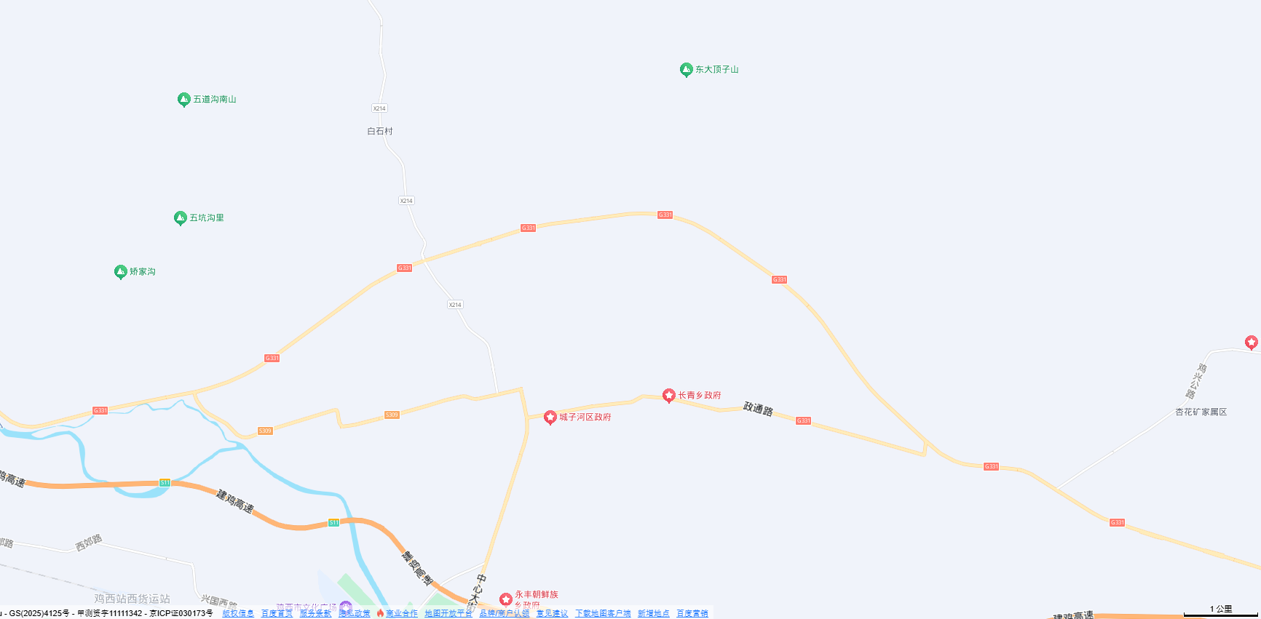
图例
：本项目
本项目

附图2 锅炉总平面布置图
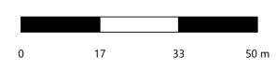
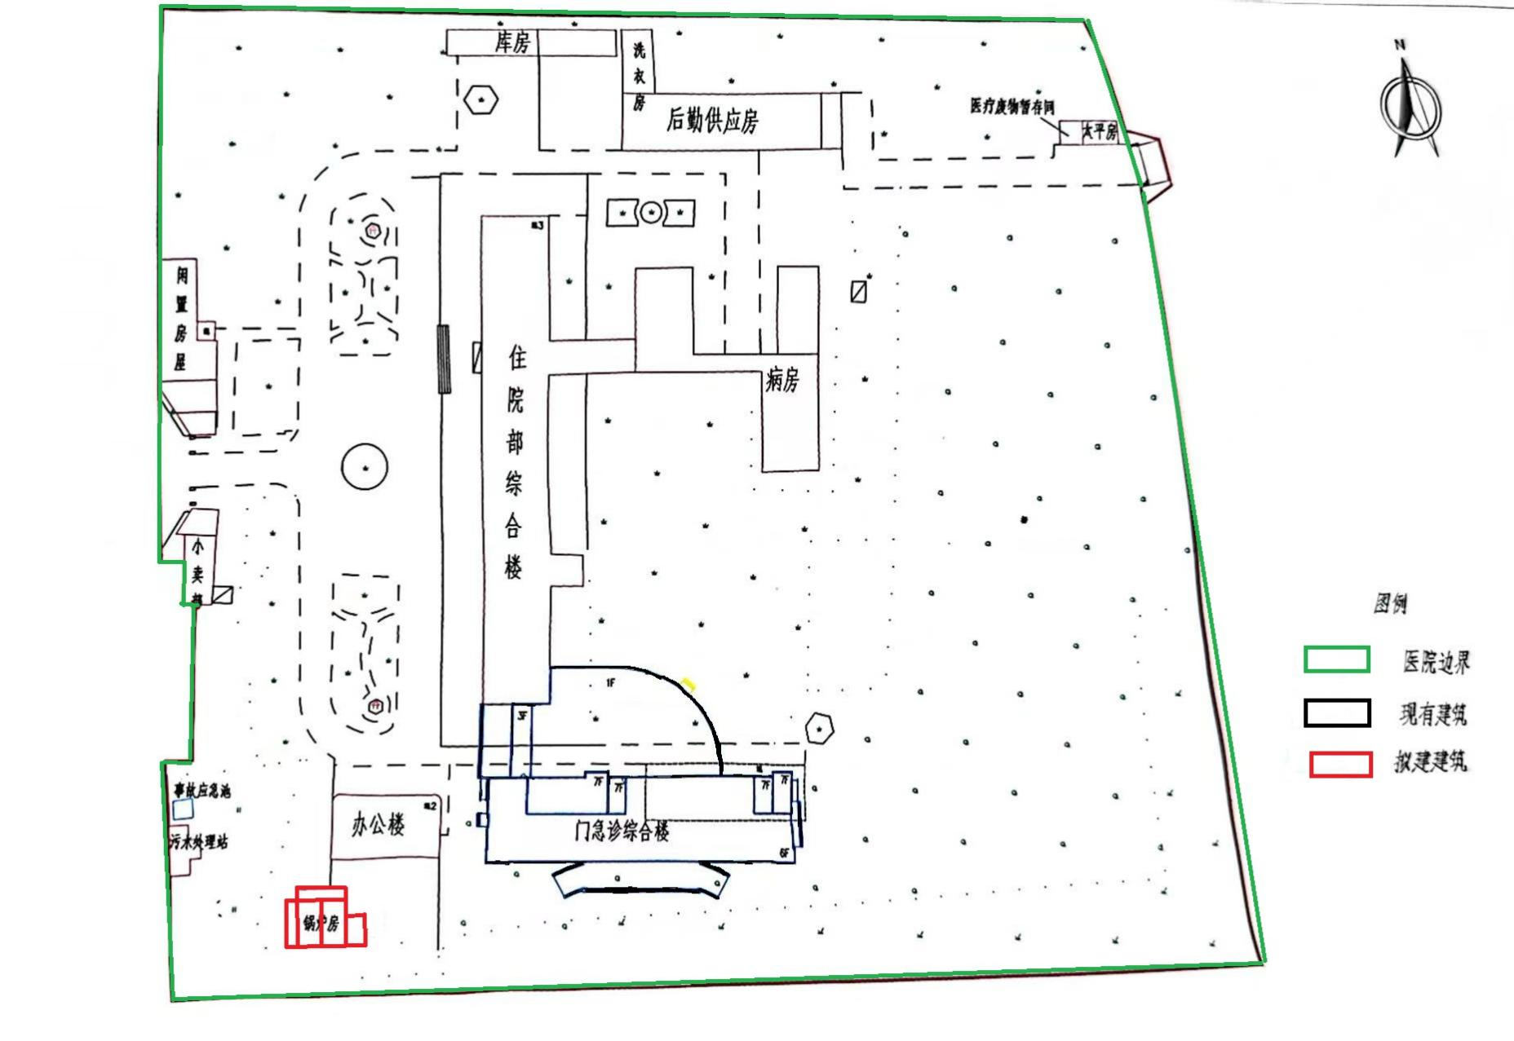

附件3 锅炉房平面布置图
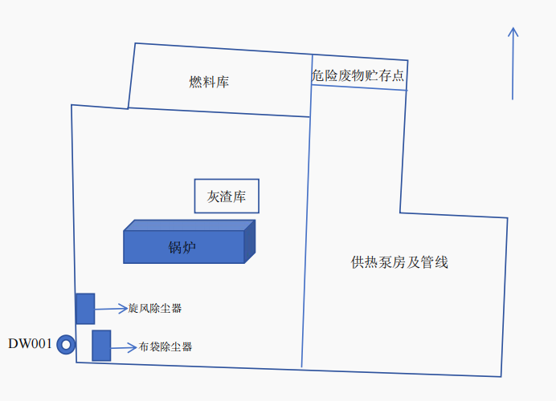
图例
：锅炉房

附图4 环境管控单元分布图
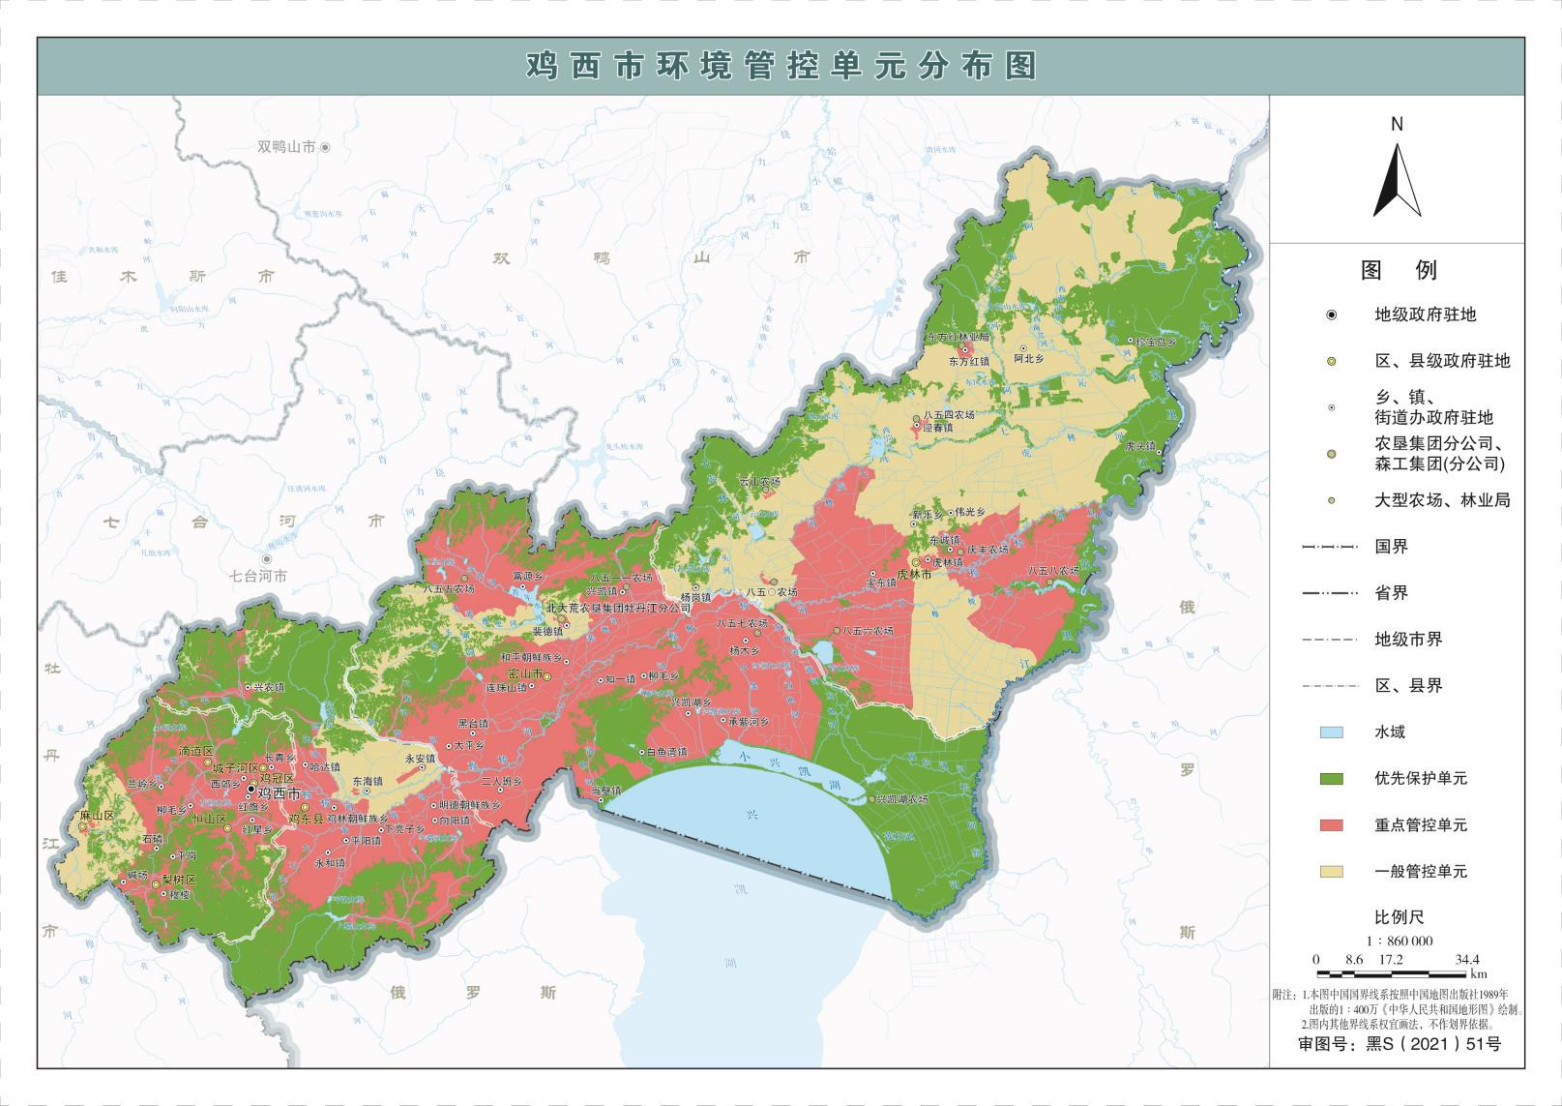
本项目
附件7 本项目分区防渗图
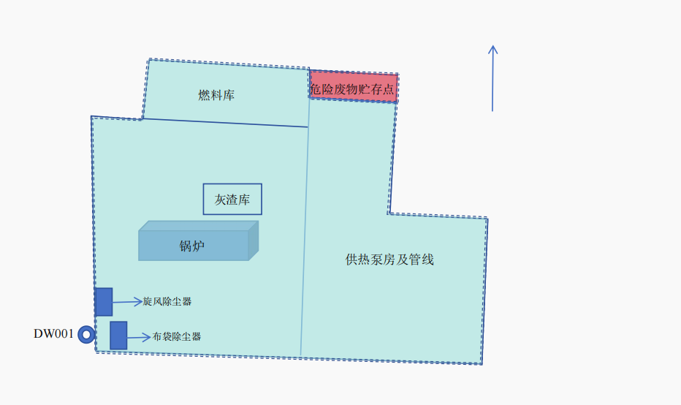
图例
：一般防渗
：重点防渗

附件1 医疗机构执业许可证
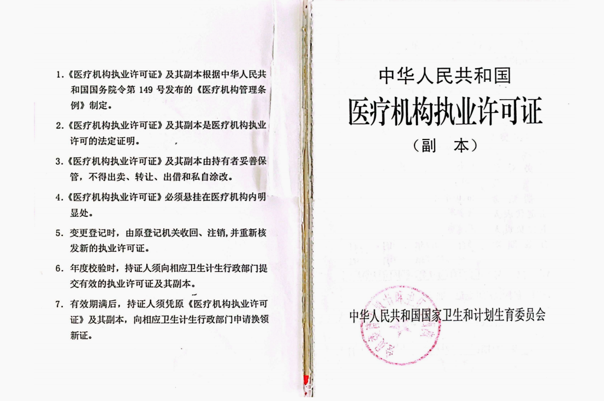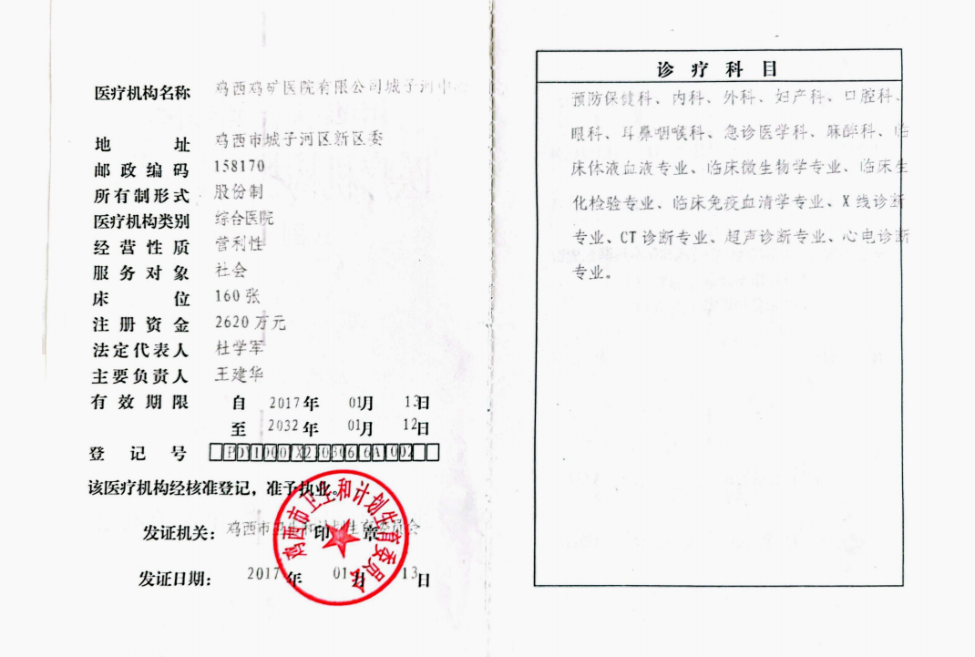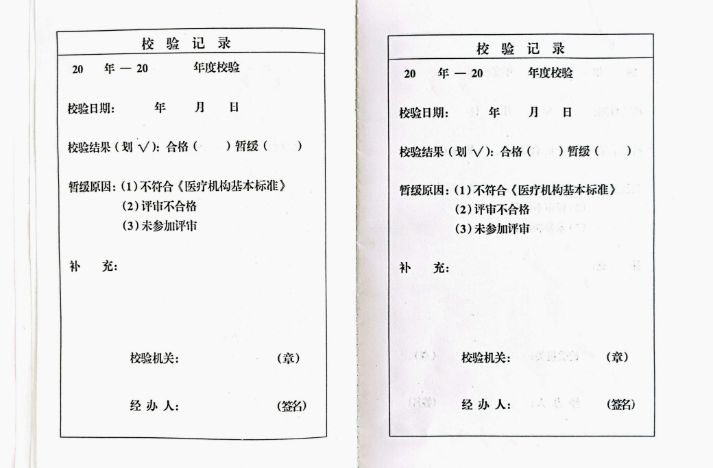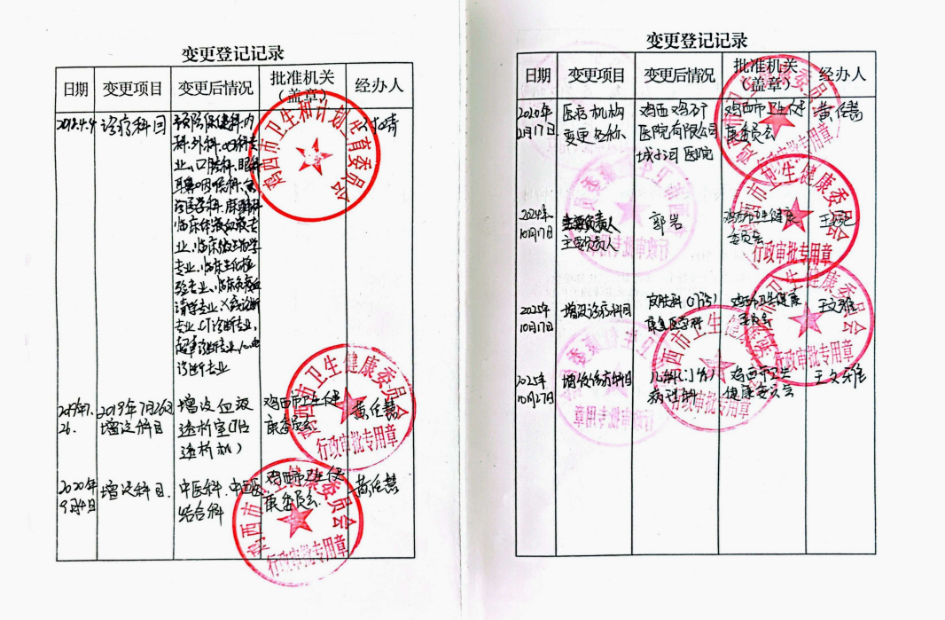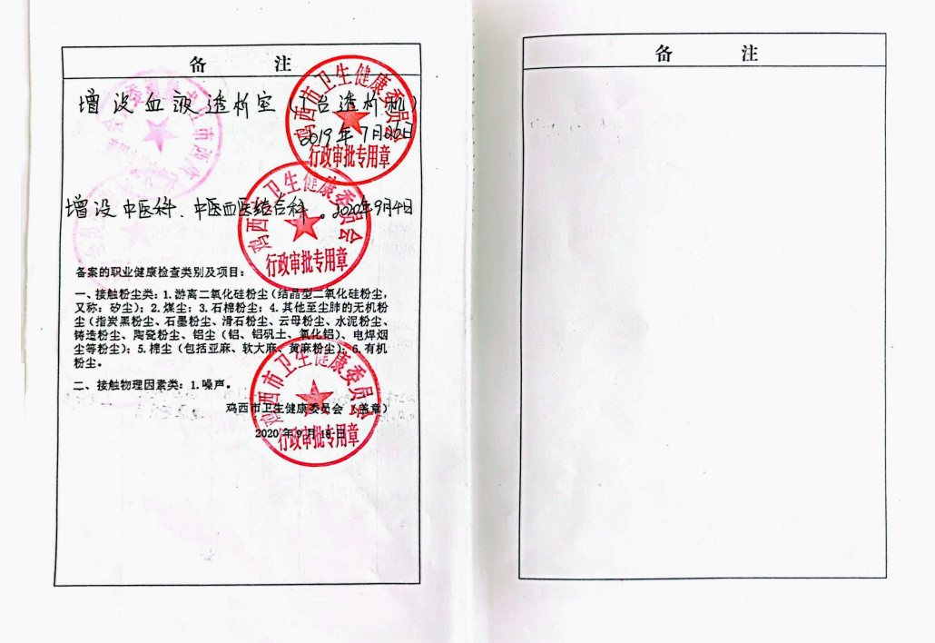

附件2 排污许可证正本
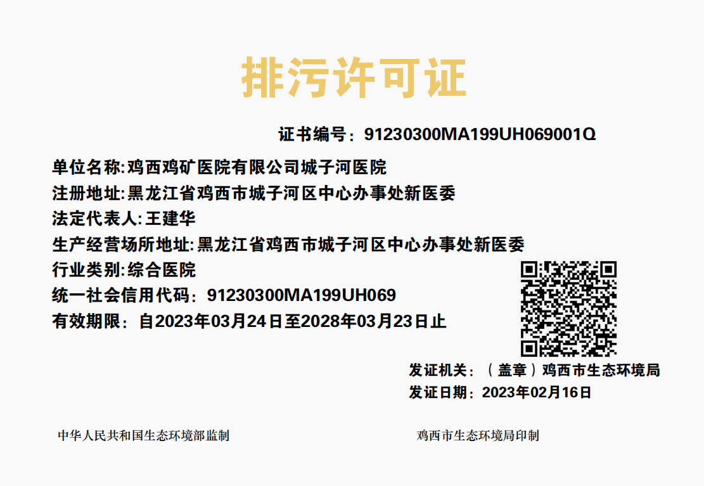

附件3 燃料分析报告
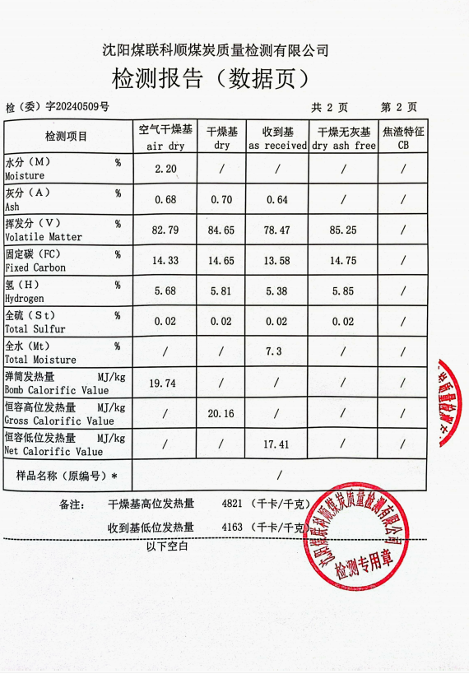

附件4 环境现状监测报告
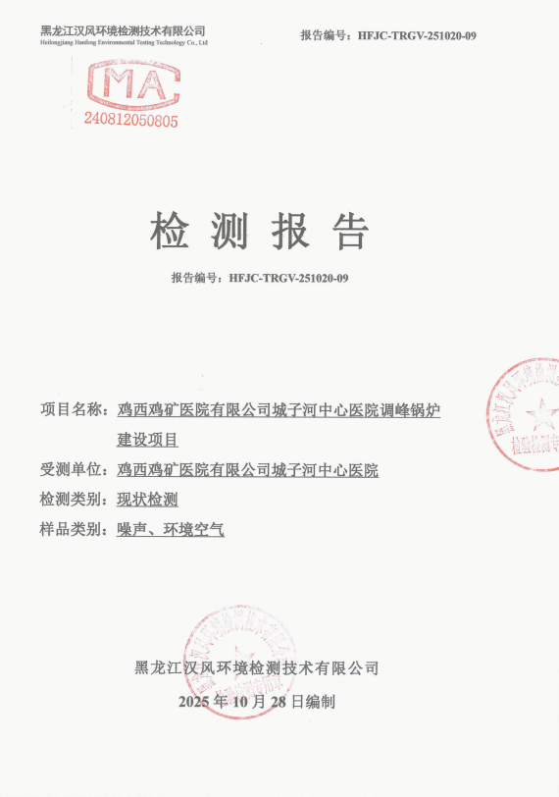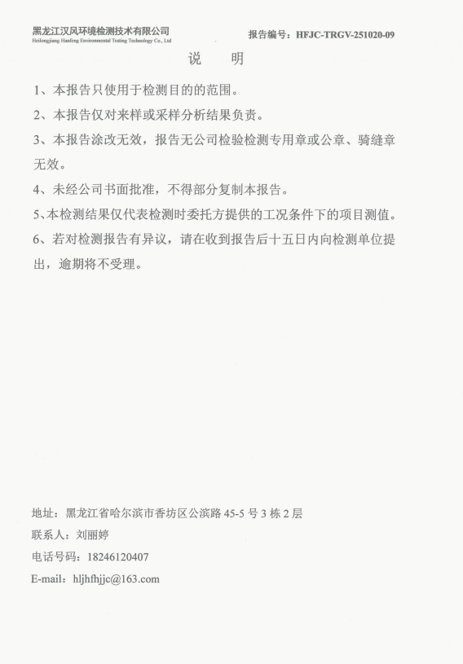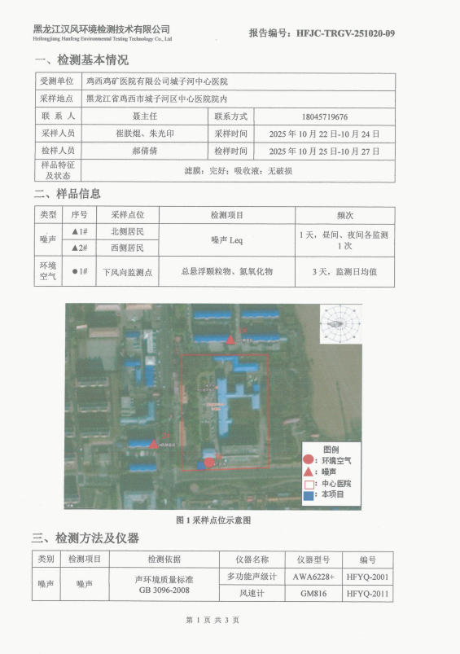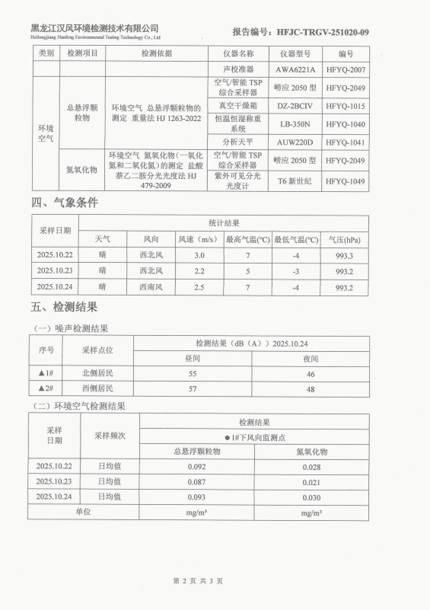

附件5总量计算说明
废气
本项目产生的废气主要为锅炉产生的颗粒物、二氧化硫、氮氧化物。产生的废气由1根30m高烟囱有组织排放。年运行5808h。
根据《排污许可证申请与核发技术规范 锅炉》（HJ953-2018）中基准烟气量核算方法，本项目为生物质锅炉，Vgy=0.393Qnet+0.876=7.71813Nm³/kg原料。本项目生物质燃料消耗量3020.16t/a=3020160kg/a；0.52t/h=520kg/h；
锅炉工业废气量：3020160kg×7.71813Nm³/kg原料=23309987.5Nm³/a
本项目颗粒物、二氧化硫、氮氧化物执行《锅炉大气污染物排放标准》（GB13271-2014）表2锅炉排放限值标准。
计算过程：根据《排污许可证申请与核发技术规范 锅炉》（HJ953-2018）中锅炉的废气污染物（颗粒物、二氧化硫、氮氧化物）年许可排放量计算公式E年许可：
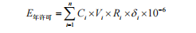
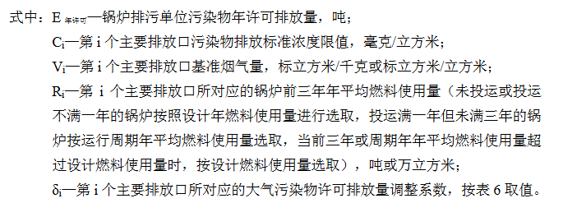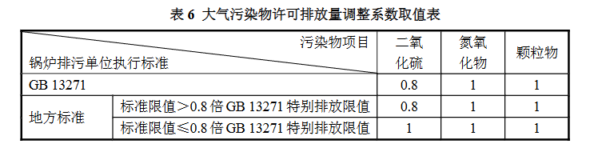
则E_{颗粒物}=50mg/m³×3020.16t×7.71813Nm3/kg×1×10⁻⁶=1.165t/a；
E_{二氧化硫}=300mg/m³×3020.16t×7.71813Nm3/kg×0.8×10⁻⁶=5.594t/a；
E_{氮氧化物}=300mg/m³×3020.16t×7.71813Nm3/kg×1×10⁻⁶=6.993t/a。

核定排放总量：
附表1 核定排放总量 单位t/a
类别 | 总量控制因子 | 本项目核定排放量
废气 | 颗粒物 | 1.165
废气 | 二氧化硫 | 5.594
废气 | 氮氧化物 | 6.993

附件6 生态环境分区管控分析报告

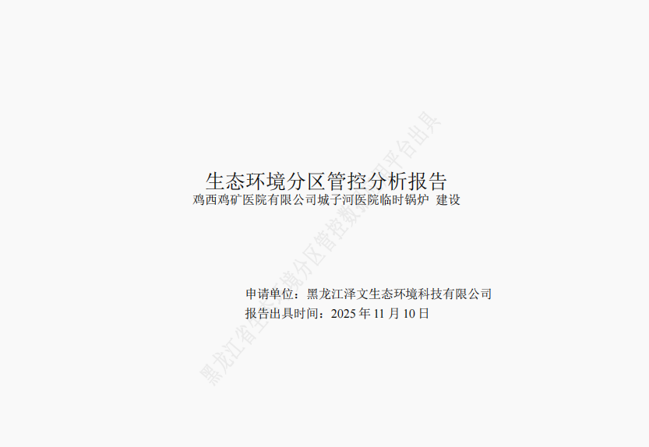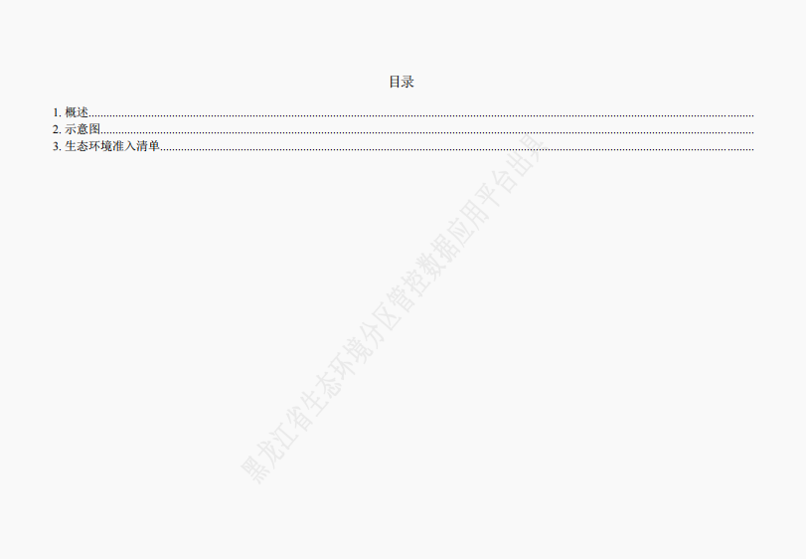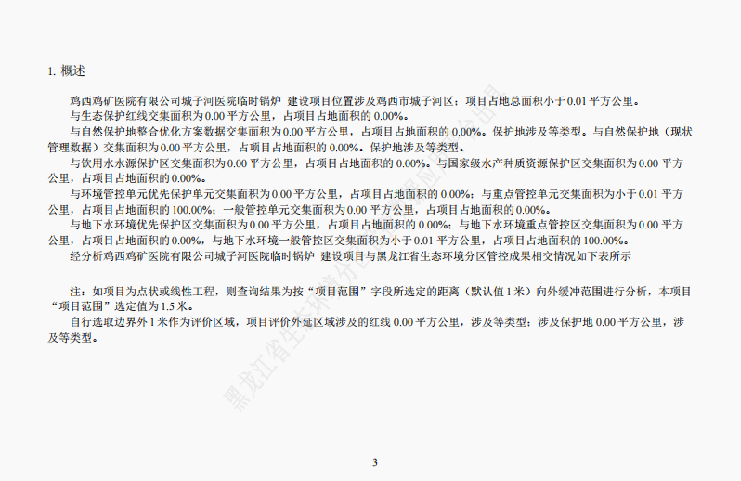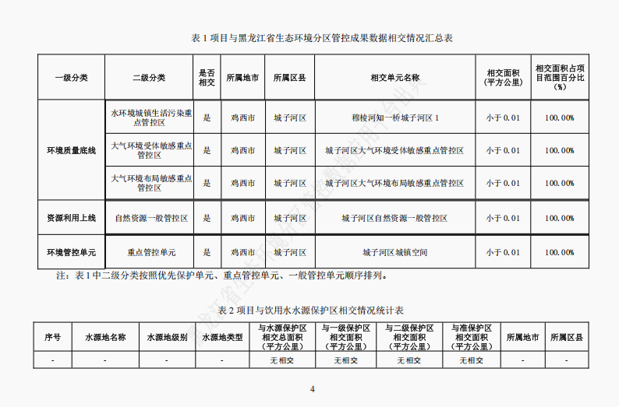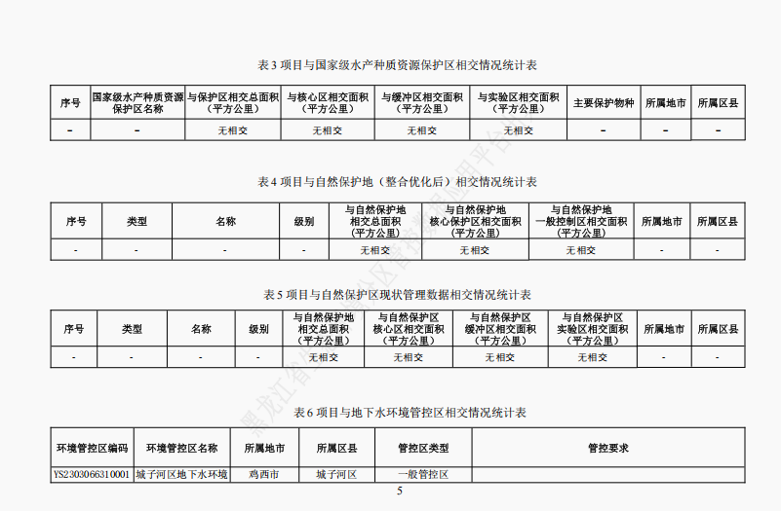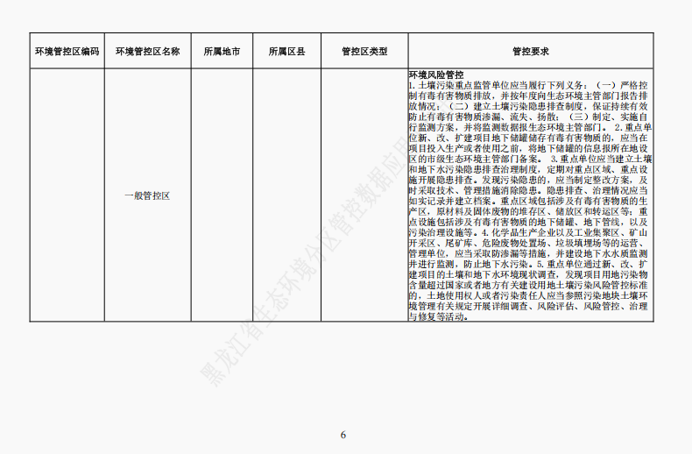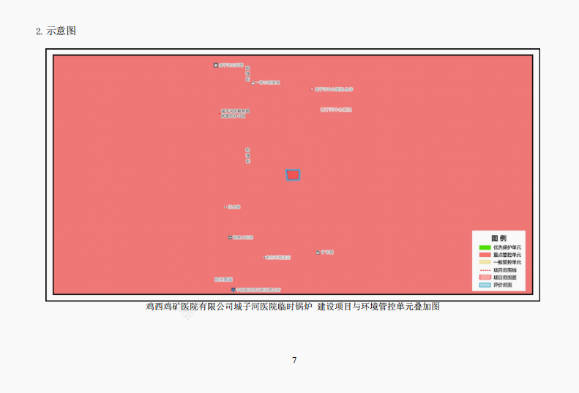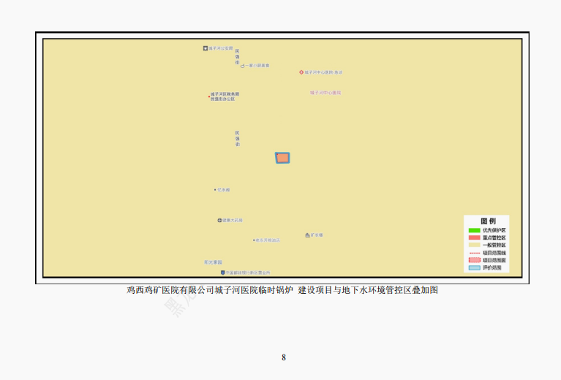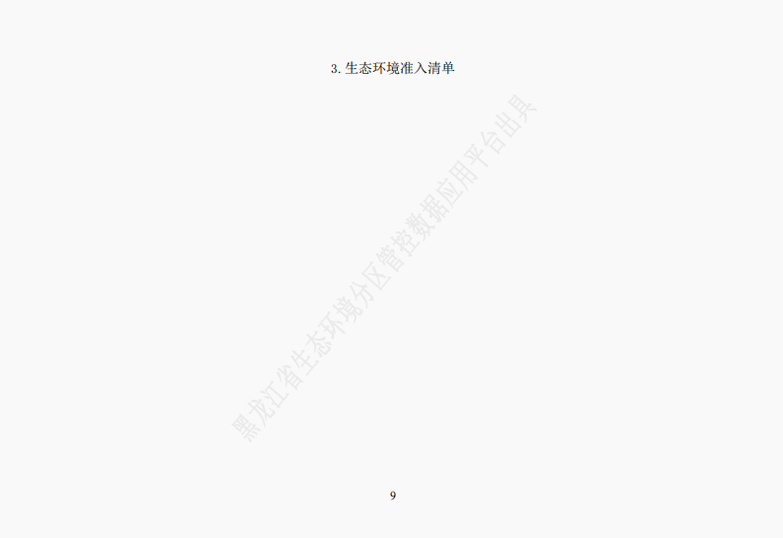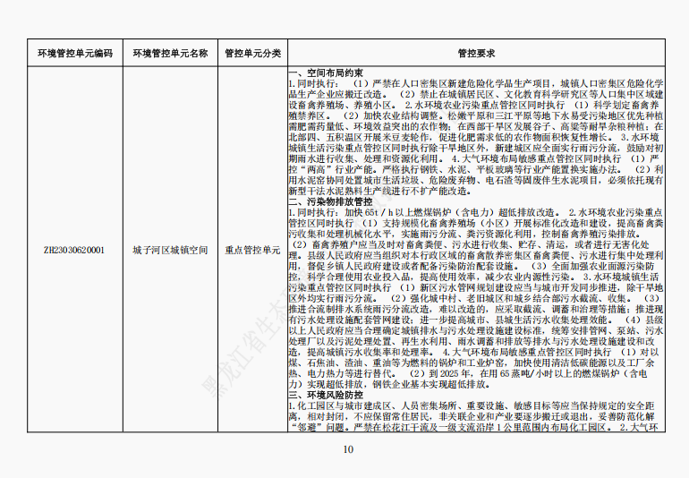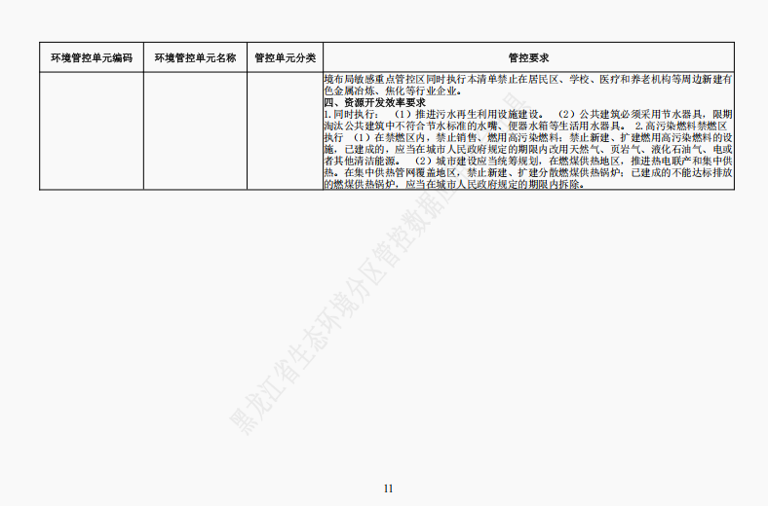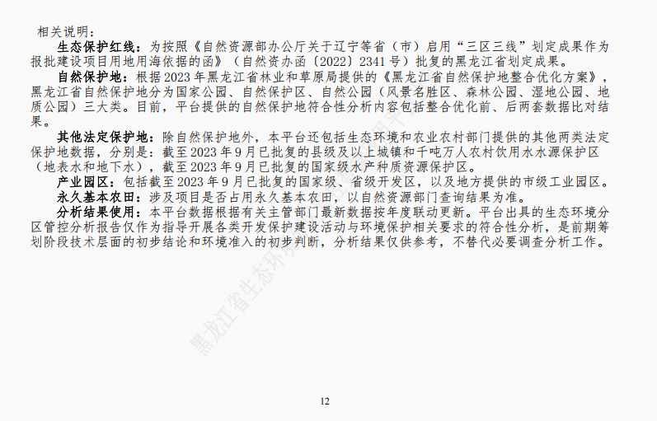

附件7 环境影响评价文件备案
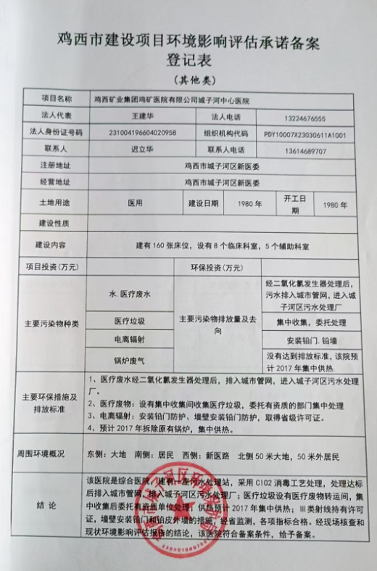

附件8 环境影响评价报告书批复
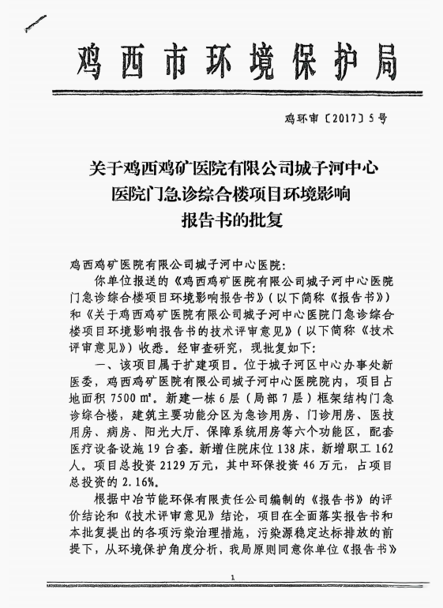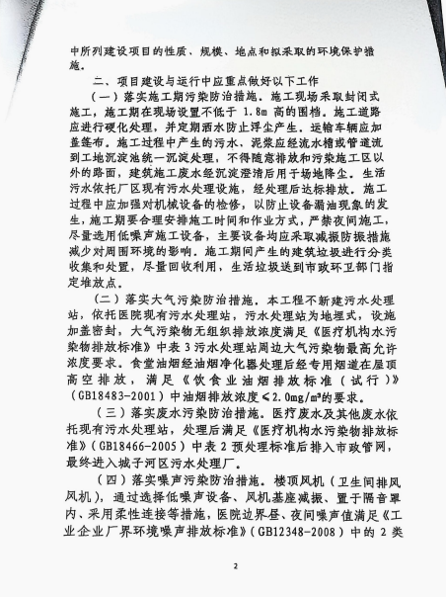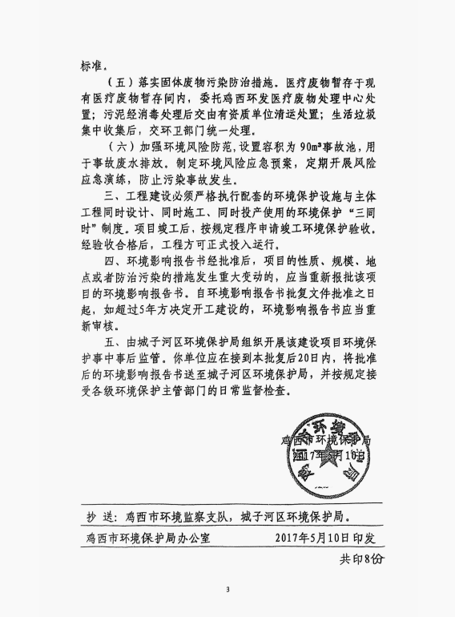

附件9 应急预案备案回执

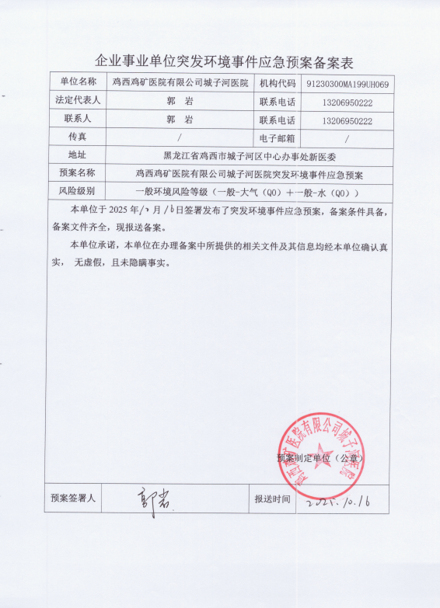

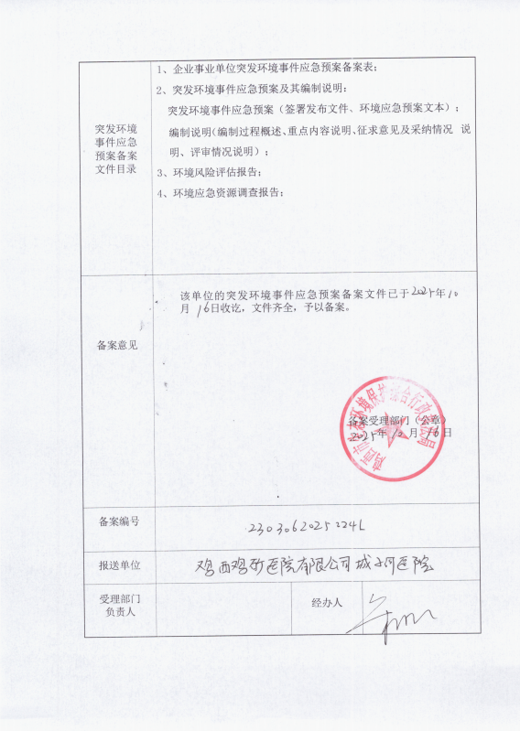

附件10 验收报告专家意见

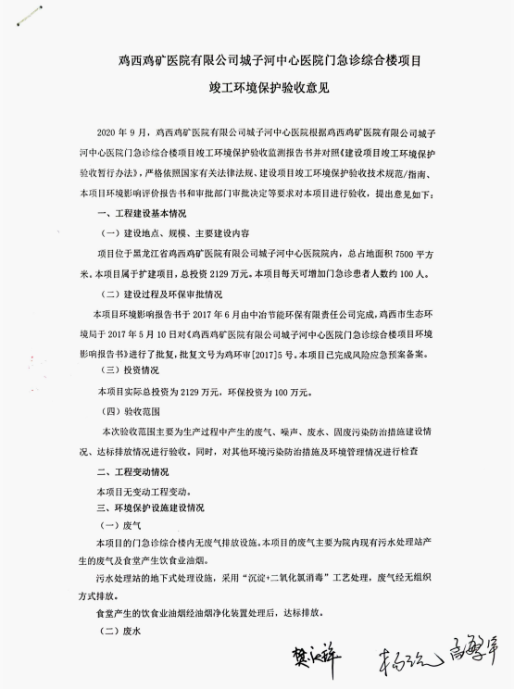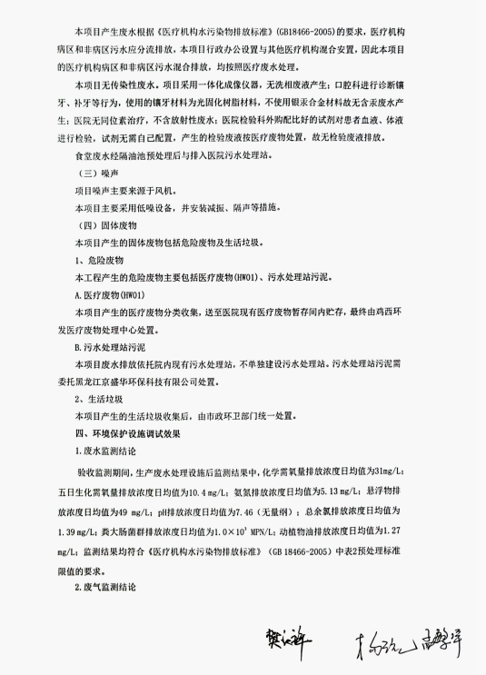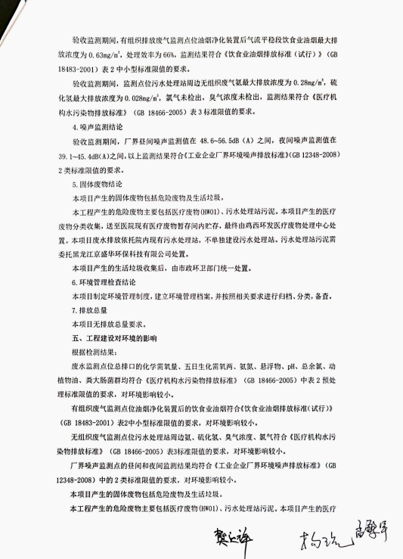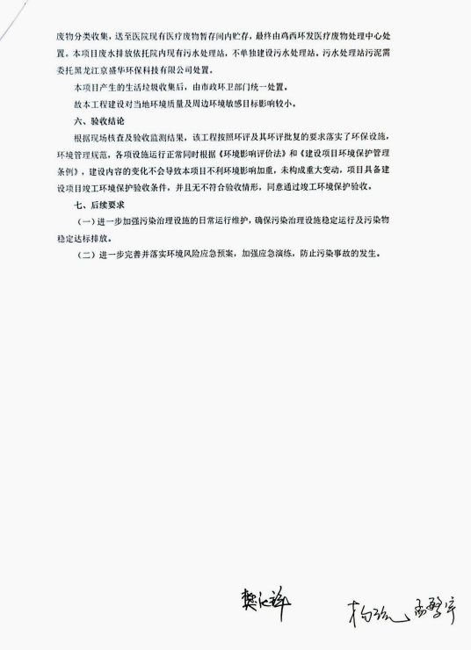
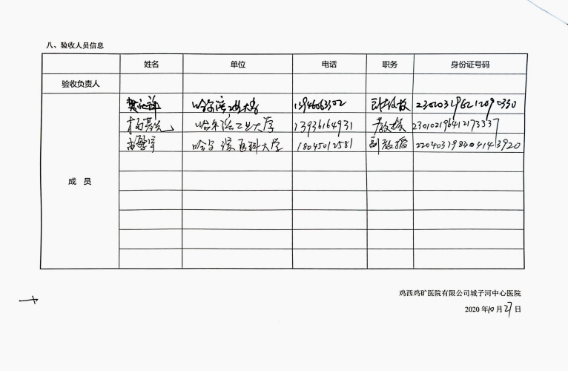

附件11 不动产权证
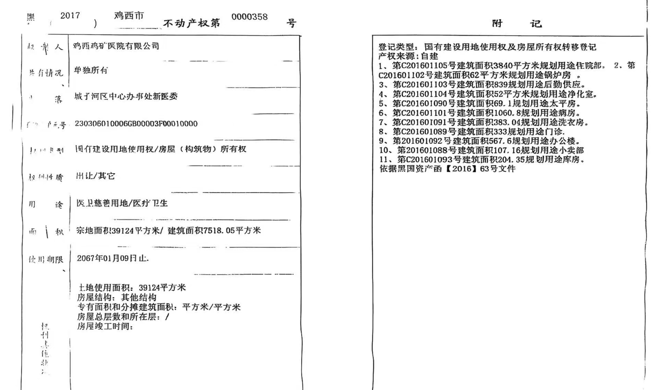

附件12 城子河医院关于申请自行供热的请示
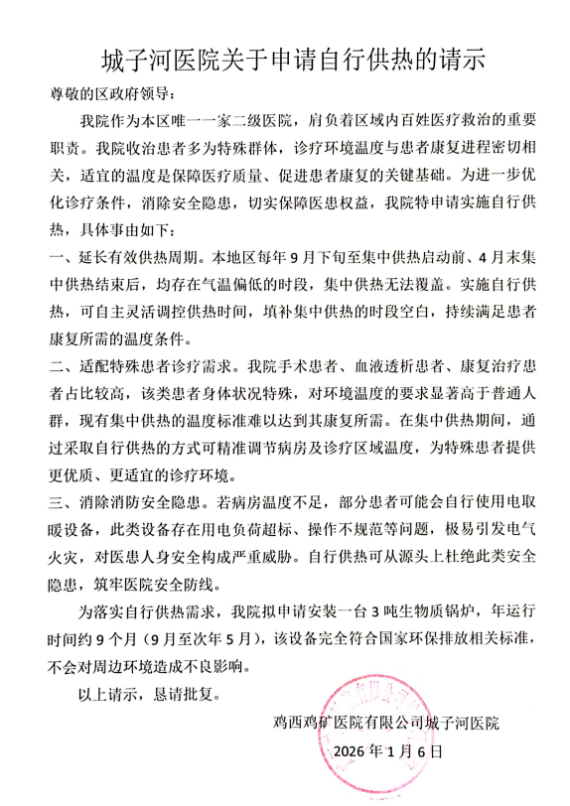

附件13 关于鸡西鸡矿医院有限公司城子河医院供热问题的说明
